五矿信托-恒信共筑216号-桂冠投资10号集合资金信托计划
（五矿信托·悦江海项目）
监管报告

第11期

（2020年6月）

编号：JGYB011

编制单位：北京康正宏基房地产评估有限公司
编制时间：二零二零年七月十日

目录
一、项目基本情况介绍 1
二、项目五证办理情况 3
三、项目开发建设情况 4
四、项目成本执行情况 6
五、项目销售情况统计 7
六、项目银行账户情况 7
七、银行账户支出情况 9
八、项目周边竞品情况分析 13
九、区域市场情况分析 14
十、项目公司资金计划执行情况 15
十一、项目公司用印情况 16
十二、项目公司印章证照使用情况 21
十三、项目公司签约情况 21
十四、项目整体运行情况分析 22
十五、附件 22

为了方便阅读之目的，本报告中将部分名称简写为：
·标的项目：钰城悦江海项目
·项目公司：北海钰城房地产开发有限公司
·五矿信托：五矿国际信托有限公司
·康正：北京康正宏基房地产评估有限公司

一、项目基本情况介绍
- 项目公司各股东基本情况及关联关系
北海钰城房地产开发有限公司
法定代表人：黄小达
住所：北海市银海区金科路98号一楼A21(北海红树林小镇商务秘书有限公司托管)
邮政编码:536000
联系电话:18177110339
传真:0771-2512369

北海正裕阳投资有限公司
法定代表人：黄小达
住所：北海市四川路62号北海文邦国际大厦20层2004号房
邮政编码:536000
联系电话:18177110339
传真:0771-2512369

北海凡普金睿房地产开发有限公司
法定代表人：韩宏蓓
住所：北海市银海区政府行政中心副楼420室17号
邮政编码：536000
联系电话：18177110339
传真：0771-2512369

北海凡普金钰投资发展有限公司
法定代表人：余学良
住所：北海市银海区金科路98号
邮政编码：536000
联系电话：1817110339

阳光城集团广西有限公司
法定代表人：黄小达
住所：南宁市青秀区民族大道136-5号南宁华润中心南写字楼1001号
邮政编码：530000
联系电话：18177110339

北海钰城房地产开发有限公司股东出资信息：
股东类型 | 股东 | 出资比例 | 认缴出资
企业法人 | 北海正裕阳投资有限公司 | 50.00% | 40,000万元人民币
企业法人 | 北海凡普金睿房地产开发有限公司 | 30.00% | 24,000万元人民币
企业法人 | 五矿国际信托有限公司 | 20.00% | 16,000万元人民币

北海钰城房地产开发有限公司股东组成：
福建阳光城房地产开发有限公司
北海正裕阳投资有限公司 阳光城集团广西有限公司 2000万元（20%）
40,000万元人民币（50%） 1000万元（100%） 阳光城集团股份有限公司
8000万元（80%）

北海钰城房地产开发有限公司 北海凡普金睿房地产开发有限公司 北海凡普金钰投资发展有限公司
24,000万元人民币（30%） 1001万元（100%）

五矿国际信托有限公司
16,000万元人民币（20%）
2、项目各项经济指标
项目各项经济指标
序号 | 单位工程 | 用地面积  (万平米) | 建筑面积  (万平米) | 计容面积  (万平米) | 可售面积  (万平米) | 总货值  （亿元） | 备注
1 | 1期（1#、2#、6#-7#） | 3.43 | 14.20 | 11.65 | 11.65 | 12.43
2 | 2期（5#、10#） | 3.49 | 8.32 | 6.35 | 6.35 | 6.09
3 | 3期（3#-4#、9#） | 2.50 | 7.52 | 6.24 | 6.24 | 7.89
4 | 4期（12#-14#） | 3.63 | 10.90 | 8.69 | 8.69 | 11.59
5 | 5期（17#） | 0.79 | 1.88 | 1.79 | 1.79 | 2.15
6 | 6期（19#-22#） | 3.17 | 8.22 | 7.59 | 7.59 | 10.50
7 | 7期（23#-27#） | 4.70 | 11.81 | 11.24 | 11.24 | 17.19
8 | 8期（29#-33#） | 2.83 | 7.28 | 6.78 | 6.78 | 11.13
9 | 车位 | 10,454个 |  | / | 3,386个 | 1.43
 | 合计 | 24.54 | 70.13 | 60.33 | 60.33 | 80.4

二、项目五证办理情况
截至2020年06月30日项目五证办理计划及进度情况
序号 | 证件名称 | 政策要求 | 预计取证日期 | 实际取证日期 | 证载面积 | 备注
1 | 不动产权证书 | 法人身份证明；营业执照复印件；委托书及委托人身份证原件；土地合同；交付土地协议；出让金票据及土地契税票据；权籍调查表；宗地图。 |  | 2019年12月11日 | 132,145.50㎡ | 已共管
1 | 不动产权证书 |  |  | 2020年5月14日 | 161,434.78㎡ | 已共管
2 | 建设用地规划许可证 | 申请单位的申请报告；建设项目审批、核准或者备案文件（发改委批文）；用地位置的1：1000现状地形图2份及其电子文件（宗地图）；属于出让土地的: 提供国有土地使用权出让合同和规划条件通知书；属于划拨土地的: 选址意见书及规划设计要求；提供营业执照、组织机构代码及法人身份证复印件、法人授权委托书及委托代理人身份证复印件。 |  | 2019年08月09日 | 132,145.4㎡  （项目地块一） | 已共管
2 | 建设用地规划许可证 |  |  | 2019年08月09日 | 161,434.78㎡  （项目地块二） | 已共管
3 | 建设工程规划许可证 | 申请报告；营业执照（原件及复印件）、组织机构代码（原件及复印件）；法人身份证复印件、法人授权委托书、委托代理人身份证复印件；建设用地规划条件通知书（原件及复印件）、建设用地规划许可证（原件及复印件）；国有土地使用权证（原件及复印件）、宗地图；发改委项目批准文件（原件及复印件）；批准的总平面图(含电子文档)；配套费缴费证明；墙改基金（墙改办办理）缴费； 人防缴费证明和人防工程审查批准意见（人防办办理）。 |  | 2019年11月27日 | 1#、2#楼及1#、2#楼地下室 | 已共管
3 | 建设工程规划许可证 |  |  | 2019年11月27日 | 4#、6#-8#楼及6#-8#楼地下室 | 已共管
3 | 建设工程规划许可证 |  |  | 2020年3月27日 | 5#、10#、11#楼及地下室 | 已共管
3 | 建设工程规划许可证 |  |  | 2020年3月27日 | 3#、9#楼及地下室 | 已共管
4 | 施工许可证 | 《建筑工程施工许可证申请表》一式两份；《建筑用地规划许可证》或土地证原件及复印件一份；《建设工程规划许可证》原件及复印件一份；《河南省房屋建筑工程施工图设计文件审查合格书》原件及复印件一份；施工场地具备施工条件的有关证明资料原件及复印件一份，一般应由施工企业主要技术负责人签署是否已具备施工条件的意见；招标发包的，提供《中标通知书》原件及复印件一份，直接发包的，提供《直接发包通知书》原件及复印件一份；并提供备案的施工合同证明（含劳务分包合同）、监理合同；质量、安全监督手续原件及复印件一份；（1）开户银行出具的到位资金证明（附件2）或银行付款保函原件及复印件一份；（2）同时须提供本单位截至申请之日无拖欠工程款情形的承诺书或能够证明其无拖欠工程款情形的其他材料；缴纳施工劳务人员工资保障金的证明； |  | 2019年11月29日 | 4#幼儿园、6#-8#住宅楼及6#-8#楼地下室 | 已共管
4 | 施工许可证 |  |  | 2019年11月29日 | 1#、2#商住楼及1#、2#楼地下室 | 已共管
4 | 施工许可证 |  |  | 2020年4月17日 | 5#、10#、11#楼及地下室 | 已共管
4 | 施工许可证 |  |  | 2020年5月13日 | 3#、4#、9#楼及地下室 | 已共管
5 | 商品房预售  许可证 | 房地产开发资质证书和营业执照复印件(核对原件)；《国有土地使用证》复印件(核对原件)；《建设工程规划许可证》复印件(核对原件)；《建筑工程施工许可证》复印件(核对原件)；工程施工合同及关于施工进度的说明；有关建筑节能标准及节能措施的证明复印件(核对原件)；商品房预售方案（应包括商品房位置、装修标准、竣工交付日期、预售总面积、交付后的物业管理、总平面图、分层平面图）；工程进度达到设计形象进度25%以上的证明；预售资金监管账户开具。 |  | 2020年1月3日 | 6#、7#住宅楼  （434套住宅） | 已共管
5 | 商品房预售  许可证 |  |  | 2020年5月15日 | 8#住宅楼  （217套住宅） | 已共管
5 | 商品房预售  许可证 |  |  | 2020年6月24日 | 5#商住楼（232套住宅、44套商铺） | 已共管

三、项目开发建设情况
项目开发进度计划表
分期 | 单位工程 | 开工时间 | 开盘时间 | 结构封顶时间 | 评价当前施工进度 | 备注
1期 | 6#-8# | 2019年10月15日 | 2019年12月20日 | 2021年11月12日 | 1、六号楼：十五层梁板混凝土浇筑完成，墙柱钢筋绑扎完成，支模架搭设完成，十六层梁板模板安装完成40%；  2、七号楼：十六层梁板砼浇筑，十六层墙柱钢筋绑扎完成80%，地库顶板浇筑完成；防水及保护层完成85%  3、八号楼：十五层梁板钢筋绑扎完成，待浇筑，地库顶板浇筑完成；防水及保护层完成85%
1期 | 1#、2# | 2019年11月25日 | 2020年3月20日 | 2021年11月12日 | 1、一号楼：三层梁板混凝土浇筑完成；2.二号楼：三层梁板模板安装完成70%，二层墙柱钢筋绑扎完成，模板安装完成60%；
2期 | 5# | 2020年4月10日 | 2020年6月16日 | 2020年10月18日 | 1、五号楼：8层结构施工；  2、十号楼：4结构施工；
2期 | 10# | 2020年4月10日 | 2020年6月16日 | 2020年10月18日 | 1、五号楼：8层结构施工；  2、十号楼：4结构施工；
2期 | 11# | 2020年4月16日 | 2021年9月4日 | 2020年11月5日 | 筏板基础施工
3期 | 3# | 2020年5月20日 | 2021年7月5日 | 2022年9月30日 | 1、三号楼筏板基础施工；  2、九号楼：筏板基础施工。
3期 | 9# | 2020年5月20日 | 2020年11月16日 | 2022年9月30日 | 1、三号楼筏板基础施工；  2、九号楼：筏板基础施工。
3期 | 4# | 2020年4月23日 | 2020年11月20日 | 2020年6月16日 | 管桩施工完成，静载检测完成。
备注：二期11号楼为人才房，三期4号楼为幼儿园。
1、重大风险披露
项目施工现场受春节假期的影响停工近一个月（原本计划放假时间为2020年1月20日至2020年2月2日，于2020年1月8日起陆续做停工收尾工作，1月份下旬6、7#楼形象进度无明显的形象进度）。年前计划2月18日农民工正式复工，现受新冠肺炎疫情影响，实际2月25日开始复工，于3月23日左右达到全面复工，因复工时间延迟，目前一期楼幢（1、2、6#-8#楼）和二期5#楼的形象进度滞后较多。
- 建议措施及后期需关注事项
建议项目公司施工单位每天汇报现场进度施工情况并形成记录，及时了解现场施工作业人员安排情况，督促所有工作面能及时开展施工，督促施工单位及时组织班组进场及安排各节点施工。针对上报的进度计划，及时与现场实际对比，有偏差及时纠偏，下发监理工作联系单提醒施工单位加人或及时组织材料进场。监理部采取巡视、平行检查、旁站对现场质量进行控制，每道工序进行事前、事中、事后控制，现场采取三检制度，确保质量满足设计及规范要求。每周监理部组织施工单位进行周安全、质量检查，存在的问题形成周检查记录，并要求施工单位明确责任人及整改完成时间。对于存在较大的安全文明、质量问题及时下发监理工程师通知要求施工单位整改。要求施工单位对班组做好交底，现场做好防暑降温工作，错开高温时间段施工。

四、项目成本执行情况
项目成本执行情况
序号 | 成本项目 | 含税目标成本  （万元） | 本月发生金额  （万元） | 累计已发生金额  （万元） | 占比  （100%） | 评价成本支出的合理性
1 | 土地费用 | 219,426.10 | 1,015.03 | 198,134.26 | 90.30% | 合理
2 | 开发费用 | 14,562.57 | 3.53 | 297.16 | 2.04% | 合理
3 | 建安费用 | 283,575.89 | 147.86 | 8,762.01 | 3.09% | 合理
3.1 | 前期工程 | 2,062.92 | 117.86 | 2,090.99 | 101.36% | 合理
3.2 | 公共配套设施 | 5,709.70 | 0 | 0 | 0.00% | 合理
3.3 | 园林景观工程 | 16,323.43 | 0 | 1,016.28 | 6.23% | 合理
3.4 | 市政配套设施 | 16,323.43 | 0 | 0 | 0.00% | 合理
3.5 | 业态单体 | 248,432.77 | 30 | 5,654.74 | 2.28% | 合理
4 | 营销费用 | 按收入（含税）比例确定，两费比例合计为4.8% | 145.14 | 532.34 |  | 合理
5 | 管理费用 | 按收入（含税）比例确定，两费比例合计为4.8% | 108.58 | 1,348.37 |  | 合理
6 | 财务费用 | 不设目标成本按实际发生额确定 | 2,845.94 | 7,430.17 |  | 合理
7 | 税金 | 不设目标成本模拟清算时按评估原则测算 | 84.49 | 153.09 |  | 合理
目前项目成本支出与形象进度相匹配，未发生超付情况。

五、项目销售情况统计
项目销售情况
序号 | 项目业态 | 可售面积/套  （万平米） | 已售面积/套  （万平米） | 累计销售情况 |  |  | 本月销售情况
 |  |  |  | 已签约金额  （万元） | 回款金额  （万元） | 去化率  (100%) | 已签约金额  （万元） | 回款金额  （万元） | 已签约金额较上月比（万元）
1 | 高层 | 6.89/883 | 0.72/116 | 3,198.70 | 3,083.83 | 10.45% | 1,365.75 | 696.87 | -459.69
1.1 | 5# | 1.87/232 | - | - | - | - | - | - | -
1.2 | 6# | 1.86/248 | 0.61/97 | 2,103.03 | 2,122.79 | 32.80% | 854.89 | 251.97 | -619.19
1.3 | 7# | 1.45/186 | 0.11/19 | 1,095.68 | 961.04 | 7.59% | 510.86 | 444.89 | +159.5
1.4 | 8# | 1.71/217 | - | - | - | - | - | - | -
…
2 | 商业 | 0.22/44
3 | 车位 | -/3,724
合计 |  | 7.11/927 | 0.72/116 | 3,198.70 | 3,083.83 | 10.45% | 1,365.75 | 696.87 | -459.69
注：去化率=已售面积/可售面积*100%

六、项目银行账户情况
银行账户基本情况
序号 | 开户行 | 账户名称 | 账号 | 预留印明细鉴 | 是否开通网银 | 是否开通结算卡等其他功能 | 月末账户余额  （元）
1 | 建设银行北海重庆路支行 | 北海钰城房地产开发有限公司 | 45050165004200000199 | 法人章（黄小达、余巍）、财务章 | 是 | 无 | 4,454,429.00
2 | 兴业银行北海分行 | 北海钰城房地产开发有限公司 | 556010100100220409 | 法人章（黄小达、余巍）、财务章 | 是 | 无 | 3,164,635.62
3 | 兴业银行北海分行 | 北海钰城房地产开发有限公司 | 556010100100228705 | 法人章（黄小达、余巍）、财务章 | 是 | 无 | 701,257.80
4 | 交通银行北海四川路支行 | 北海钰城房地产开发有限公司 | 455060800018150547271 | 法人章（黄小达、余巍）、财务章 | 是 | 无 | 2,260,764.81
5 | 交通银行北海四川路支行 | 北海钰城房地产开发有限公司 | 455060800013000029147 | 法人章（黄小达、余巍）、财务章 | 是 | 无 | 8,089,633.65
6 | 中国银行北海分行 | 北海钰城房地产开发有限公司 | 621076816522 | 法人章（黄小达、余巍）、财务章 | 是 | 无 | 4,320,136.05
7 | 中国光大银行北海分行 | 北海钰城房地产开发有限公司 | 57160188000015977 | 法人章（黄小达）、财务章 | 是 | 无 | 940,890.97
8 | 中国农业银行股份有限公司北海分行 | 北海钰城房地产开发有限公司 | 20-705101040035903 | 法人章（黄小达）、财务章 | 是 | 无 | 0.00
9 | 建设银行北海重庆路支行 | 北海钰城房地产开发有限公司 | 45050165004200000199-0002 | 法人章（黄小达）、财务章 | 是 | 无 | 0.00
10 | 建设银行北海重庆路支行 | 北海钰城房地产开发有限公司 | 45050165004200000396 | 法人章（黄小达）、财务章 | 是 | 无 | 320,000.00
11 | 建设银行北海重庆路支行 | 北海钰城房地产开发有限公司 | 45050165004200000403 | 法人章（黄小达）、财务章 | 是 | 无 | 0.00
12 | 兴业银行北海分行 | 北海钰城房地产开发有限公司 | 556010100100221065  (非监管账户) | 法人章（黄小达、余巍）、财务章 | 是 | 无 | 15,352,874.48
13 | 兴业银行北海分行 | 北海钰城房地产开发有限公司 | 556010100100229852  (非监管账户) | 法人章（黄小达、余巍）、财务章 | 是 | 无 | 11,463.14
14 | 中国光大银行北海分行 | 北海钰城房地产开发有限公司 | 57160188000014740（非监管户） | 公章、法人章（余巍） | 是 | 无 | 1,102,733.42
15 | 北海市区农村信用合作联社奇珠分社 | 北海钰城房地产开发有限公司 | 853112010101780928（非监管户） | 公章、法人章（黄小达） | 是 | 无 | 10,006,236.39
16 | 北海市区农村信用合作联社奇珠分社 | 北海钰城房地产开发有限公司 | 853112010101851472 （非监管户） | 公章、法人章（黄小达） | 是 | 无 | 0.00
17 | 桂林银行股份有限公司北海分行 | 北海钰城房地产开发有限公司 | 660000012450100017（非监管户） | 公章、法人章（黄小达） | 是 | 无 | 5,380.66
 | 合计 |  |  |  |  |  | 50,730,435.99

七、银行账户支出情况
银行账户用款情况
支付时间 | 收款方 | 资金用款 | 金额（元） | 出款行 | 用款类型 | 审批方式
2020/6/2 | 贺寒林 | 退房款 | 10,000.00 | 交通银行 | 退房款 | 授权事项
2020/6/4 | 中智关爱通（上海）科技股份有限公司 | 2020年六一节款项 | 4,800.00 | 交通银行 | 管理费用 | 授权事项
2020/6/4 | 梁强 | 差旅费报销 | 4,943.01 | 交通银行 | 管理费用 | 授权事项
2020/6/4 | 广西南宁洪亚商贸有限公司 | 酒水采购 | 1,192.00 | 交通银行 | 管理费用 | 授权事项
2020/6/5 | 阳光城集团广西有限公司 | 资金回笼集团（五矿新投放借款） | 3,000,000.00 | 中国银行 | 往来款 | 一般事项2-2020-079
2020/6/8 | 应付代收业务款项 - 代收业务专户 | 电信费 | 2,906.80 | 交通银行 | 管理费用 | 自动扣款
2020/6/9 | 北海市城市信息中心 | 1-2#.4#.6-8#楼预测绘 | 35,318.58 | 交通银行 | 开发费用 | 授权事项
2020/6/9 | 南宁品正建设咨询有限责任公司 | 二三期监理退投标保证金 | 10,000.00 | 交通银行 | 退保证金 | 授权事项
2020/6/9 | 申钊光 | 差旅费报销 | 622.17 | 交通银行 | 管理费用 | 授权事项
2020/6/9 | 上海途硕信息科技有限公司 | 电脑采购款 | 10,500.00 | 交通银行 | 管理费用 | 授权事项
2020/6/10 | 中国联合网络通信有限公司北海市分公司 | 通讯费 | 5,750.00 | 交通银行 | 管理费用 | 自动扣款
2020/6/11 | 李文政 | 差旅费报销 | 1,776.52 | 交通银行 | 管理费用 | 授权事项
2020/6/11 | 卫俊 | 退房款 | 10,000.00 | 交通银行 | 退房款 | 授权事项
2020/6/11 | 黄鹤 | 退房款 | 20,000.00 | 交通银行 | 退房款 | 授权事项
2020/6/11 | 王岐 | 退房款 | 10,000.00 | 交通银行 | 退房款 | 授权事项
2020/6/12 | 待报解预算收入（财库联网集中户） | 2019年年终奖个税 | 345,167.26 | 交通银行 | 管理费用 | 一般事项1-2020-068
2020/6/12 | 待报解预算收入（财库联网集中户） | 5月份工资个税 | 17,869.31 | 交通银行 | 管理费用 | 一般事项1-2020-068
2020/6/12 |  | 5月工资 | 498,416.54 | 兴业银行8705 | 管理费用 | 银行代发
2020/6/15 | 北海市世合营销策划有限公司 | 中介代理费 | 347,437.91 | 交通银行 | 营销费用 | 授权事项
2020/6/15 | 北海新强房地产代理有限公司 | 中介代理费 | 82,537.07 | 交通银行 | 营销费用 | 授权事项
2020/6/15 | 北海浩龙房地产代理有限公司 | 中介代理费 | 193,062.65 | 交通银行 | 营销费用 | 授权事项
2020/6/15 | 北海钰城房地产开发有限公司（1065户） | 投资款5（人才房与商业项目A建设资金） | 7,272,292.79 | 交通银行 | 土地费用 | 一般事项2-2020-081
2020/6/15 | 国家金库北海市中心支库 | 城镇土地使用税和房产税 | 453,448.44 | 中国银行 | 税金 | 自动扣款
2020/6/16 | 上海圆迈贸易有限公司 | 2020年5月礼品采购付款 | 11,090.00 | 交通银行 | 管理费用 | 授权事项
2020/6/16 | 贺嘉欣 | 差旅费报销 | 1,996.15 | 交通银行 | 管理费用 | 授权事项
2020/6/16 | 梁晨 | 差旅费报销 | 411.51 | 交通银行 | 管理费用 | 授权事项
2020/6/16 | 潘杏燕 | 差旅费报销 | 807.08 | 交通银行 | 管理费用 | 授权事项
2020/6/16 | 南宁市宏禄广告有限公司 | 三周年庆宣传片拍摄费用 | 14,000.00 | 交通银行 | 管理费用 | 授权事项
2020/6/16 | 滕静 | 差旅费报销 | 488.00 | 交通银行 | 管理费用 | 授权事项
2020/6/17 | 叶艳芳 | 差旅费报销 | 2,883.67 | 交通银行 | 管理费用 | 授权事项
2020/6/17 | 胡凯 | 日常行政费用报销 | 2,500.00 | 交通银行 | 管理费用 | 授权事项
2020/6/17 | 廖剑锋 | 退房款 | 20,000.00 | 交通银行 | 退房款 | 授权事项
2020/6/17 | 北海钰城房地产开发有限公司建行0199户 | 税费 | 391,454.44 | 交通银行 | 税金 | 一般事项1-2020-070
2020/6/19 | 上海黾兢贸易有限公司 | 统借统还1.26亿元2020年第二季度利息 | 1,470,735.00 | 交通银行 | 往来款 | 一般事项2-2020-082
2020/6/19 | 上海黾兢贸易有限公司 | 统借统还1.89亿元2020年第二季度利息 | 2,206,102.50 | 交通银行 | 往来款 | 一般事项2-2020-082
2020/6/19 | 上海黾兢贸易有限公司 | 统借统还3.28亿元2020年第二季度利息 | 3,646,266.67 | 交通银行 | 往来款 | 一般事项2-2020-082
2020/6/19 | 五矿国际信托有限公司 | 融资2020年二季度付息（借款利息） | 28,459,410.96 | 交通银行 | 财务费用 | 授权事项
2020/6/19 | 五矿国际信托有限公司 | 信保基金 | 499,000.00 | 交通银行 | 往来款 | 授权事项
2020/6/19 | 杭州名楼网络科技有限公司 | 2020年1-6月中介合同第二次付款（2020年6月） | 162,894.18 | 交通银行 | 营销费用 | 授权事项
2020/6/19 | 吴小娟 | 5月份下午茶 | 3,418.00 | 交通银行 | 管理费用 | 授权事项
2020/6/19 | 北海市凉源纯净水有限公司 | 2020年4月-5月案场饮用桶装水费用 | 3,950.00 | 交通银行 | 管理费用 | 授权事项
2020/6/19 | 上海途硕信息科技有限公司 | 电脑采购费用 | 9,300.00 | 交通银行 | 管理费用 | 授权事项
2020/6/19 | 广西顺丰速运有限公司 | 快递费 | 482.00 | 交通银行 | 管理费用 | 授权事项
2020/6/19 | 吴小娟 | 王秋阳礼金核报 | 500.00 | 交通银行 | 管理费用 | 授权事项
2020/6/19 | 徐春香 | 差旅费报销 | 1,694.57 | 交通银行 | 管理费用 | 授权事项
2020/6/19 | 徐洪丰 | 报销费用 | 3,987.23 | 交通银行 | 管理费用 | 授权事项
2020/6/22 | 吴小娟 | 行政接待费用 | 25,098.20 | 交通银行 | 管理费用 | 授权事项
2020/6/22 | 何婵娟 | 差旅费报销 | 5,321.85 | 交通银行 | 管理费用 | 授权事项
2020/6/22 | 范志健 | 差旅费报销 | 1,866.81 | 交通银行 | 管理费用 | 授权事项
2020/6/22 | 孟真 | 差旅费报销 | 2,497.68 | 交通银行 | 管理费用 | 授权事项
2020/6/22 | 北海南北之家房地产代理有限公司 | 2020年3月-6月中介合同-第一次付款 | 181,618.54 | 交通银行 | 营销费用 | 授权事项
2020/6/22 | 阳光城物业服务有限公司北海分公司 | 示范区开荒保洁工程合同第1笔付款第1单 | 128,009.10 | 交通银行 | 营销费用 | 授权事项
2020/6/22 | 北海市住房和城乡建设局 | 悦江海5幢物业维修资金缴存 | 1,178,592.03 | 交通银行 | 前期工程 | 一般事项1-2020-071
2020/6/24 | 深圳市明源云科技有限公司上海分公司 | 2020年01月-12月明源云客合同付款 | 16,316.00 | 交通银行 | 营销费用 | 授权事项
2020/6/24 | 阳光城物业服务有限公司北海分公司 | 2020年3月-4月物业服务费付款 | 299,574.00 | 交通银行 | 营销费用 | 授权事项
2020/6/24 | 张敬宇 | 招待费用报销 | 750.00 | 交通银行 | 管理费用 | 授权事项
2020/6/28 | 刘诗晨 | 退筹申请 | 10,000.00 | 交通银行 | 退房款 | 授权事项
2020/6/28 | 苏英俊 | 退筹申请 | 20,000.00 | 交通银行 | 退房款 | 授权事项
2020/6/28 | 平林 | 退筹申请 | 20,000.00 | 交通银行 | 退房款 | 授权事项
2020/6/28 | 中意人寿保险有限公司广东省分公司 | 商业保险 | 15,150.00 | 交通银行 | 管理费用 | 授权事项
2020/6/28 | 黄祖彬 | 差旅费报销 | 2,281.00 | 交通银行 | 管理费用 | 授权事项
2020/6/28 | 李方方 | 差旅费报销 | 2,171.40 | 交通银行 | 管理费用 | 授权事项
2020/6/28 | 李方方 | 差旅费报销 | 941.74 | 交通银行 | 管理费用 | 授权事项
2020/6/28 | 李敏 | 差旅费报销 | 2,307.87 | 交通银行 | 管理费用 | 授权事项
2020/6/28 | 李小灵 | 差旅费报销 | 596.00 | 交通银行 | 管理费用 | 授权事项
2020/6/28 | 梁艳雯 | 2020年二季度团建费 | 1,538.00 | 交通银行 | 管理费用 | 授权事项
2020/6/28 | 王利润 | 差旅费报销 | 549.90 | 交通银行 | 管理费用 | 授权事项
2020/6/28 | 王雅凤 | 差旅费报销 | 2,403.96 | 交通银行 | 管理费用 | 授权事项
2020/6/28 | 杨晶晶 | 业务招待费 | 1,350.00 | 交通银行 | 管理费用 | 授权事项
2020/6/28 | 杨晶晶 | 业务招待费 | 689.00 | 交通银行 | 管理费用 | 授权事项
2020/6/28 | 张敬宇 | 差旅费报销 | 2,345.10 | 交通银行 | 管理费用 | 授权事项
2020/6/28 | 胡凯 | 差旅费报销 | 2,299.00 | 交通银行 | 管理费用 | 授权事项
2020/6/28 | 冷小凤 | 差旅费报销 | 164.00 | 交通银行 | 管理费用 | 授权事项
2020/6/28 | 申钊光 | 差旅费报销 | 723.00 | 交通银行 | 管理费用 | 授权事项
2020/6/28 | 孙家宇 | 差旅费报销 | 2,667.20 | 交通银行 | 管理费用 | 授权事项
2020/6/28 | 吴小娟 | 团建费报销 | 12,990.76 | 交通银行 | 管理费用 | 授权事项
2020/6/28 | 王利润 | 差旅费报销 | 2,409.30 | 交通银行 | 管理费用 | 授权事项
2020/6/29 | 广西电网有限责任公司北海供电局 | 预存示范区及一期、二期总承包施工电费 | 300,000.00 | 交通银行 | 业态单体 | 授权事项
2020/6/29 | 天津东方博文广告有限公司 | 2019年10月-2019年12月品牌企划代理合同付款 | 40,000.00 | 交通银行 | 营销费用 | 授权事项
2020/6/29 | 北海市供水有限责任公司 | 2020年05月份水费 | 45,187.60 | 交通银行 | 管理费用 | 授权事项
2020/6/29 | 五矿国际信托有限公司 | 信保基金 | 30,000.00 | 交通银行 | 往来款 | 授权事项
2020/6/29 | 北海钰城房地产开发有限公司（0199户） | 第11期的契税印花税的50%--4月至9月每月均摊还款 | 2,047,465.00 | 交通银行 | 土地费用 | 一般事项2-2020-068 （3）
2020/6/29 | 北海榄城房地产开发有限公司 | 第13期的契税及印花税剩余50%六分之一还款 | 830,591.25 | 交通银行 | 土地费用 | 一般事项2-2020-072（3）
合计 |  |  | 54,487,878.30

2020年06月资金内部互转明细表
支付时间 | 资金用途 | 付款行 | 收款行 | 金额（元）
2020/6/2 | 划拨款 | 中国银行 | 交通银行 | 2,878,056.25
2020/6/9 | 划拨款 | 中国银行 | 交通银行 | 7,272,292.79
2020/6/11 | 划拨款（5月份工资） | 交通银行 | 建设银行 | 650,000.00
2020/6/11 | 划拨款（2019年奖金个税） | 交通银行 | 建设银行 | 345,167.26
2020/6/11 | 划拨款（个税） | 交通银行 | 建设银行 | 17,869.31
2020/6/16 | 划拨款（5月税费） | 中国银行 | 交通银行 | 844,902.87
2020/6/22 | 按揭保证金 | 交通银行 | 交通银行0819 | 16,600.00
2020/6/29 | 划拨款（5月份工资） | 建设银行 | 兴业银行8705 | 650,000.00
合计 |  |  |  | 12,674,888.48

2020年06月资金流入明细表
收款时间 | 付款方 | 资金用途 | 金额（元） | 收款行
2020/6/5 | 五矿国际信托有限公司 | [桂冠10号]拨付股东借款 | 3,000,000.00 | 中国银行
2020/6/9 | 阳光城集团广西有限公司 | 往来款 | 650,000.00 | 交通银行
2020/6/17 | 桂林建安建设集团有限公司 | 一期（1＃．2＃6＃．7＃．8＃）消防系统工程投标保证金 | 50,000.00 | 中国银行
2020/6/19 | 阳光城集团广西有限公司 | 往来款 | 28,459,410.96 | 交通银行
2020/6/19 | 阳光城集团广西有限公司 | 往来款 | 3,646,266.67 | 中国银行
2020/6/19 | 阳光城集团广西有限公司 | 往来款 | 1,470,735.00 | 中国银行
2020/6/19 | 阳光城集团广西有限公司 | 往来款 | 2,206,102.50 | 中国银行
2020/6/19 | 广西湘安消防工程有限公司南宁第三分公司 | 一期（1号2号6号7号8号）消防系统工程投标保证金 | 50,000.00 | 中国银行
2020/6/22 | 广西卫宁消防工程有限公司 | 一期投标保证金 | 50,000.00 | 中国银行
2020/6/28 | 阳光城集团广西有限公司 | 往来款 | 3,000,000.00 | 交通银行
合计 |  |  | 42,582,515.13

八、项目周边竞品情况分析
项目周边竞品月均去化量
序号 | 名称 | 业态 | 是否为直接竞品 | 成交套数  （套） | 转化率 | 销售单价  （元/平米）
1 | 金昌·皇家海湾公馆 | 高层 | 是 | 13 | 4.64% | 精装均价13500元/㎡
2 | 彰泰·春江海岸 | 高层 | 是 | 28 | 7.45% | 精装均价8500元/㎡
3 | 彰泰·海棠湾 | 高层 | 是 | 42 | 13.13% | 精装均价10150元/㎡
4 | 雅居乐·金海湾 | 高层 | 是 | 65 | 8.53% | 均价9000元/㎡
5 | 融创·海映兰屿 | 高层 | 是 | 122 | 11.36% | 均价7800元/㎡
6 | 新城吾悦广场 | 高层 | 是 | 38 | 5.81% | 均价8600元/㎡
7 | 荣和·银滩蓝湾 | 高层 | 是 | 6 | 3.55% | 均价14000元/㎡

九、区域市场情况分析
1.政策分析
2019年10月1日开始，北海市住房公积金管理委员会关于调整公积金贷款的通知执行：为贯彻落实党的十九大精神，坚持“住房不炒”的定位，防范贷款资金风险，保障住房公积金安全运行，促进北海市房地产市场健康平稳发展。经住房公积金管理委员会审议通过，现就北海市住房公积金贷款相关政策通知如下： 1、申请住房公积金贷款的职工必须连续正常缴存住房公积金12月以上；2、个人住房公积金贷款最高额度调整为单身职工40万，已婚职工50万元；3、缴存职工家庭购买第二套或申请第二次住房公积金贷款的，最低首付比例为60%；4、住房公积金可贷额度计算公式确定为：月缴存*12个月*距法定退休年限*2。
2.同业态售房成交量分析
据相关数据统计，2020年1-6月，北海市本级新建商品房共交易（网签）9,442套，较2019年成交的19,009套减少了9,567套，环比下降50.33%；成交面积78.38万㎡，较2019年成交的154.11万㎡减少了75.73万㎡，环比下降49.14%（6月份成交套数1,911套，交易面积16.62万㎡）。其中，新建商品住宅共成交7,867套，较2019年成交的17,273套减少了9,406套，环比下降54.45%；成交面积69.33万㎡，较2019年成交的145.24万㎡减少了75.91万㎡，环比下降52.27%。开年楼市受疫情严重冲击，楼市开局遇冷，疫情的突袭打乱了北海各大房企的前进节奏，使得整个春节期间的楼市供应及成交陷入了冰点时期，成交减缓，致整体备案量严重缩减，2月北海新房网签成交量仅为381套，其余5个月网签量在2,000左右，整个第一季度的新房住宅成交同比去年直接拦腰斩，仅4,149套。步入3月，随着疫情的好转，市场逐渐回暖，各房产项目到访量和成交量开始上升，逐渐恢复正轨。
3.土地成交量分析
中国指数研究院的数据显示，上半年全国300城供应量同比增加1%，成交量同比下滑7%，成交楼面均价同比上涨16%，前六个月出让金总额2.54万亿元，同比上涨10%。区域土地市场持续升温，成交平均楼面价随之攀升。自2月份至5月底，全国共计诞生28个单价“地王”，而北海出现三块溢价成交土地，楼面价最高达到3406.27元/㎡。据北海房产超市网统计，截止到6月30日，2020年上半年，北海市共推出8期13宗土地，其中，共成交土地13宗，总成交面积约151.27万方，同比降低25.22%，总成交金额约29.57亿元，同比降低37.31%。在成功出让的13宗地块中，涉宅类用地共成交了4宗，涉宅类用地总成交面积约为35.03万方，总成交金额约23.89亿元。成功出让的4宗涉宅类用地中，海城区有2宗，总共24.56万方，全部分布在北海城东南珠车站附近。银海区2宗，约10.48万方。相比较2019年整年的土地市场只有两宗溢价成交，今年上半年成功出让的4宗涉宅类用地中，溢价成交的土地就有3宗，溢价率最高达到了24.8%，即新绎置业拍下的新世纪大道以东、金海岸大道以南地块。

十、项目公司资金计划执行情况
项目公司6月份资金计划支出2,431.34万元，实际支出4,363.35万元，未支付款项1,156.86万元，计划外付款3,088.87万元。

十一、项目公司用印情况
对于印鉴、证照的使用，项目公司人员按照监管协议规定，履行印鉴、证照使用流程，填写印鉴、证照使用登记表，康正监管人员了解用印事由，按事项对应审批流程经批复后方给予盖章。
2020年06月印鉴使用登记表
用印日期 | 印鉴  名称 | 用印事由 | 用印材料及份数 | 经办  部门 | 经办人 | 监印人
2020/6/1 | 公章 | 二期（5#、10#、11#楼）土建及安装总承包工程合同-中南建筑 | 二期5#、10#、11#楼土建及安装总承包工程合同（9份） | 南宁合约管理部 | 赖明苑 | 吴小娟、连世梅
2020/6/1 | 公章 | 三期（3#、4#幼儿园、9#楼）土建及安装总承包工程合同-中南建筑 | 三期3#、4#幼儿园、9#楼土建及安装总承包工程合同（9份） | 南宁合约管理部 | 赖明苑 | 吴小娟、连世梅
2020/6/1 | 公章 | 悦江海5、10号楼预售价格备案资料用印 | 不动产权证、5#、10#楼价格申请书、2020.3.26总平面图、投资合作协议（各1份） | 报批报建 | 蒙绍康 | 吴小娟、连世梅
2020/6/1 | 公章 | 5、10号楼预监管协议用印 | 5、10号楼预监管协议（5份） | 报批报建 | 蒙绍康 | 吴小娟、连世梅
2020/6/2 | 公章 | 关于要求北海“阳光城·悦江海”项目总承包方上海建工五建集团依法履约的函用印 | 关于要求北海“阳光城·悦江海”项目总承包方上海建工五建集团依法履约的函（1份） | 工程部 | 伍元丹 | 吴小娟、连世梅
2020/6/2 | 公章  法人章 | 5、10号楼预测绘备案资料 | 企业委托书、经办人身份证复印件、5/10#幢房产面积测绘成果备案申请表、5/10#幢北海市房产测绘成果报告书、总平图、不动产证书、营业执照（副本）、法人身份证复印件、物业管理用房说明（各1份） | 报批报建 | 蒙绍康 | 吴小娟、连世梅
2020/6/3 | 公章 | 关于悦江海一期项目施工质量未达合同要求的函用印 | 关于悦江海一期项目施工质量未达合同要求的函（3份） | 工程部 | 伍元丹 | 吴小娟、连世梅
2020/6/4 | 公章 | 离职证明用印 | 离职证明（荣一瑾）（1份） | 人力行政部 | 吴小娟 | 吴小娟、连世梅
2020/6/4 | 公章 | 二期（5#、10#、11#）项目建筑工程一切险-中国人民财产保险用印 | 建筑工程一切险投保单（1份） | 南宁合约管理部 | 赖明苑 | 吴小娟、连世梅
2020/6/4 | 公章 | 三期（3#、4#、9#）项目建筑工程一切险-中国人民财产保险用印 | 建筑工程一切险投保单（1份） | 南宁合约管理部 | 赖明苑 | 吴小娟、连世梅
2020/6/8 | 公章  法人章  财务章 | 建行开户（房易安户）用印 | 申请书（3份）、机构/个人税收居民身份声明文件、授权书、法人授权书、对公客户补充信息表、营业执照副本复印件、法人/经办人身份证复印件、基础存款账户信息复印件、对公业务补充信息表、对公综合服务申请书、对公综合服务协议（各1份）、印鉴卡（4份） | 财务部 | 容开椿 | 吴小娟、连世梅
2020/6/8 | 公章  法人章 | 签署2人商品房预售合同用印 | （预售）商品房买卖合同（甘凤清、董凤英）（5份）、6#7#预售证复印件、土地证复印件、预购商品房预告登记设立申请书、预购商品房预告登记约定书、商品房预告登记委托书、公司委托代办的委托书、经办人身份证、营业执照和法人身份证（甘凤清、董凤英） 、预售合同备案申请书、权属转移登记委托书、客户身份证复印件（各1份）；客户告知书、置业手册（各2份） | 营销部 | 李健宏 | 吴小娟、连世梅
2020/6/9 | 公章  法人章 | 交通银行按揭合同2人用印 | 交通银行按揭合同—甘凤清、董凤英（各4份） | 营销部 | 李健宏 | 吴小娟、连世梅
2020/6/9 | 公章  法人章 | 按揭材料补充（兴业） | 划款委托书（1份） | 财务部 | 容开椿 | 吴小娟、连世梅
2020/6/10 | 公章 | 澄清网络飞弹谣言情况说明书用印 | 情况说明（1份） | 人力行政部 | 吴小娟 | 吴小娟、何涛
2020/6/11 | 公章  法人章 | 兴业按揭合同1份用印 | 兴业按揭合同-王磊和项丽娜（4份）、仲裁条据及送达地址确认书（1份） | 营销部 | 李健宏 | 吴小娟、何涛
2020/6/11 | 公章  法人章 | 2020年5月-12月销售代理（转介）合作合同-阳光城物业用印 | 2020年5月-12月销售代理（转介）合作合同（4份） | 营销部 | 来燕 | 吴小娟、何涛
2020/6/11 | 公章  法人章 | 2020年5月-2021年5月人脸识别合同-商汤用印 | 2020年5月-2021年5月人脸识别合同（4份） | 营销部 | 来燕 | 吴小娟、何涛
2020/6/11 | 公章 | 严正声明-北海盛隆/北海市华俊 | 严正声明（20200609）、严正声明-阳光城北海悦江海项目（各1份） | 营销部 | 来燕 | 吴小娟、何涛
2020/6/12 | 公章 | 关于配合提供施工许可证变更材料联系函用印 | 关于配合提供施工许可证变更材料联系函（2份） | 工程部 | 何云丹 | 吴小娟、何涛
2020/6/12 | 公章 | 关于建荣监理机构增派人员用印 | 关于建荣监理机构增派人员-罗安宁（5份） | 工程部 | 何云丹 | 吴小娟、何涛
2020/6/15 | 公章 | 城镇土地使用税、房产税纳税申报资料 | 城镇土地使用税、房产税纳税申报表、营业执照复印件、法人/经办人身份证（各1份） | 财务部 | 容开椿 | 吴小娟、连世梅
2020/6/15 | 公章 | 对造谣传播不实言论的联合说明-北海盛隆用印 | 联合说明（1份） | 营销部 | 来燕 | 吴小娟、连世梅
2020/6/15 | 公章  法人章 | 5号楼预售抵押查询授权用印 | 授权书、营业执照复印件、法人/经办人身份证复印件（各1份） | 报批报建 | 蒙绍康 | 吴小娟、连世梅
2020/6/16 | 公章  法人章 | 签署6人商品房预售合同用印 | （预售）商品房买卖合同（张炯、常军、张丽华、黄珊、朱菊梅、黄建海）（各4份）；客户告知书、预售合同备案申请书、权属转移登记委托书、客户身份证复印件（6人各1份）、置业手册、签约告知书（6人各2份） | 营销部 | 李健宏 | 吴小娟、连世梅
2020/6/16 | 公章  法人章 | 土地抵押资料用印 | 申请表（2份）、营业执照复印件、法人/经办人复印件、授权委托书（各1份） | 财务部 | 容开椿 | 吴小娟、连世梅
2020/6/16 | 公章 | 一期电梯深化图用印 | 一期电梯深化图（8份） | 设计部 | 梁强 | 吴小娟、连世梅
2020/6/17 | 公章 | 5幢物业维修资金缴存用印 | 5号楼测绘报告、5号楼预测绘备案意见、5号楼物业维修资金交存申请表、公司信息注册信息表、自然幢信息统计表、营业执照复印件（各1份） | 报批报建 | 蒙绍康 | 吴小娟、连世梅
2020/6/17 | 公章  法人章 | 5号楼预售证申报资料用印 | 第九期土地证复印件、施工许可证（101）、5#/10#-11#楼及地下室总平图、前期物业管理招标中标确认书、前期物业服务合同（住宅）、企业委托书、5#/10#-11#楼及地下室建设工程施工合同、不同套型新建商品房供求结构表、不同价位新建商品房供求结构表、商品房供需基本情况表、房屋信息表、地名证、第九期抵押合同、抵押登记证明、资质证书（15万平以下）、商品房预售方案、抵押情况说明、施工进度说明、物管房说明、预售商品房申报表、营业执照、测绘成果报告书、抵押清单（各1份） | 报批报建 | 蒙绍康 | 吴小娟、连世梅
2020/6/17 | 公章 | 离职证明用印 | 离职证明-牛力（1份） | 人力行政部 | 吴小娟 | 吴小娟、连世梅
2020/6/18 | 公章 | 一期6#、7#、8#、1#、2#楼塔吊（共5台）方案报审表用印 | 一期6#、7#、8#、1#、2#楼塔吊方案报审表（各1份） | 工程部 | 伍元丹 | 吴小娟、连世梅
2020/6/18 | 公章  法人章 | 2019年10月-2020年10月物业服务合同补充协议-阳光城物业 | 2019年10月-2020年10月物业服务合同补充协议 | 营销部 | 胡彬 | 吴小娟、连世梅
2020/6/18 | 公章  法人章 | 2020年6月城市展厅墙体恢复工程合作合同-北海品博 | 2020年6月城市展厅墙体恢复工程合作合同 | 营销部 | 胡彬 | 吴小娟、连世梅
2020/6/18 | 公章  法人章 | 2020年6月端午节礼品采购合作合同-南宁颂礼多 | 2020年6月端午节礼品采购合作合同 | 营销部 | 胡彬 | 吴小娟、连世梅
2020/6/18 | 公章  法人章 | 2020年6月食堂开办物资采购合同-北海全之集 | 2020年6月食堂开办物资采购合同 | 营销部 | 胡彬 | 吴小娟、连世梅
2020/6/19 | 公章 | 【中标通知书】扩大示范区泳池设备供货及安装工程-南宁联盛用印 | 中标通知书（1份） | 成本部 | 钟维华 | 吴小娟、连世梅
2020/6/19 | 公章  法人章 | 签署1人商品房预售合同用印 | （预售）商品房买卖合同（高鑫）（4份）；客户告知书、预售合同备案申请书、权属转移登记委托书、客户身份证复印件（各1份）、置业手册、签约告知书（各2份） | 营销部 | 李健宏 | 吴小娟、连世梅
2020/6/22 | 公章 | 二期（5#、10#、11#）、三期（3#、9#、幼儿园）造价咨询服务 中标通知书-城略 | 中标通知书（1份） | 南宁合约管理部 | 赖明苑 | 吴小娟、连世梅
2020/6/22 | 公章 | 二、三期专项施工方案-江苏中南 | 《高大模板安全专项施工方案》、《梁板墙柱混凝土同时浇筑安全专项施工方案》（各4份） | 工程部 | 伍元丹 | 吴小娟、连世梅
2020/6/22 | 公章  法人章 | 扩大示范区围挡工程施工合同-贵州建工五建 | 扩大示范区围挡工程施工合同（7份） | 南宁合约管理部 | 赖明苑 | 吴小娟、连世梅
2020/6/23 | 公章  法人章  财务章 | 建设银行北海重庆路支行开户的申请（按揭保证金户） | 申请书（3份）、机构/个人税收居民身份声明文件、授权书、法人授权书、对公客户补充信息表、营业执照副本复印件、法人/经办人身份证复印件、基础存款账户信息复印件、对公业务补充信息表、对公综合服务申请书、对公综合服务协议（各1份）、印鉴卡（4份） | 财务部 | 容开椿 | 吴小娟、连世梅
2020/6/24 | 公章  法人章 | 项目扩大示范区泳池设备供货及安装工程合同-南宁联盛用印 | 项目扩大示范区泳池设备供货及安装工程合同（7份） | 南宁合约管理部 | 赖明苑 | 吴小娟、连世梅
2020/6/24 | 公章  法人章 | 项目人才房和商业开发委托管理合同书-碧海金湾、阳光城集团广西用印 | 项目人才房和商业开发委托管理合同书（6份） | 运营部 | 贺嘉欣 | 吴小娟、连世梅
2020/6/25 | 公章  法人章 | 悦江海一期、二期、三期五方承诺书用印 | 1-2#号楼及地下室、6-8#号楼及地下室、3/4/9#号楼及3/9号楼地下室、5/10/11号楼及地下室的法人代表人授权书和建设单位项目负责人工程质量终身责任承诺书（各4份） | 报批报建 | 蒙绍康 | 吴小娟、连世梅
2020/6/29 | 公章 | 离职证明用印,劳动合同用印 | 离职证明（孙家宇）（1份）劳动合同（叶艳芳，彭春燕）(各2份） | 人力行政部 | 吴小娟 | 吴小娟、连世梅
2020/6/29 | 公章 | 悦江海10号物业维修资金交存用印 | 物业专项维修资金自然幢信息统计表（样表）、房产交易中心测绘成果备案意见表、物业专项维修资金交存申请表、公司信息注册表、营业执照复印件、房产测绘成果报告书（各1份） | 报批报建 | 蒙绍康 | 吴小娟、连世梅
2020/6/30 | 公章 | 9号楼预测绘备案资料 | 房产面积测绘成果备案申请表、法人/经办人身份证复印件、物业管理用房证明、企业委托书、房屋测绘委托书、地名证、营业执照复印件、房产测绘成果表、用地许可证（159号）、第九期土地证、3期总平图、9号楼楼层平面图（各1份） | 报批报建 | 蒙绍康 | 吴小娟、连世梅

十二、项目公司印章证照使用情况
2020年06月印章/证照外出使用情况表
外出日期 | 印鉴/证照名称 | 事由 | 外出机构 | 经办人 | 监印/证人
2020.6.2 | 营业执照副本、地名证、不动产权证书、用地规划许可证（159） | 5#、10-11#楼预测绘备案 | 不动产交易中心 | 蒙绍康 | 吴小娟、连世梅
2020.6.8 | 营业执照正本 | 办理2#、3#、12#楼房产测绘备案 | 不动产交易中心 | 叶家丽 | 吴小娟、连世梅
2020.6.11 | 营业执照副本 | 办理4-10#房产测绘备案 | 不动产交易中心 | 叶家丽 | 吴小娟、连世梅
2020.6.16 | 营业执照正本、土地证（第11期） | 第十一期土地抵押 | 不动产交易中心 | 容开椿 | 吴小娟、连世梅
2020.6.17 | 营业执照副本 | 5#物业维修基金缴存 | 物业维修中心 | 蒙绍康 | 吴小娟、连世梅
2020.6.17 | 资质证书电子锁 | 录入相关人员信息 | 钰城公司-商业开发 | 叶家丽 | 吴小娟、连世梅
2020.6.17 | 土地证（一期）、地名证、暂定资质证书（15万平以下） | 5号楼预售证申报 | 审批局 | 蒙绍康 | 吴小娟、连世梅
2020.6.30 | 土地证、用地证（159）、营业执照、地名登记证 | 9号楼预测绘备案 | 不动产交易中心 | 蒙绍康 | 吴小娟、连世梅

十三、项目公司签约情况
详见附件二

十四、项目整体运行情况分析
1.项目开发建设情况评价
北海阳光城·悦江海项目位于北海市银海区，目前已取得：不动产权证书（第九期、第十一期）、建设用地规划许可证（第九期、第十一期）、建设工程规划许可证（一期至三期）、施工许可证（一期至三期）、预售许可证（5#楼、6#-8#楼）。目前开工项目为一期（1#、2#、6#-8#楼）、二期（5#、10#、11#楼）、三期（3#、4#、9#楼）工程。7月份计划开始办理二期（3#、9#楼)、三期（11#楼）的预测绘备案，三期（10#楼）预测绘备案和物业维修基金缴存。
2.项目销售情况评价
6月份销售21套，面积1,228.22㎡，货值1,250.48万元，均价10,200元/㎡，少部分员工自购及一次性付款优惠折扣较大，导致均价偏低于约定售价。一期楼盘上市，推出的优惠力度较大，以较低的均价入市，后期根据市价及销售情况逐步调整，以保障达到或高于约定说的售价（首开区1.1万-1.2万元/㎡的均价）。项目销售主力为渠道带客，本地渠道带客成交效果不佳；受疫情原因，异地渠道无法正常带客看房。

十五、附件
附件一：银行账户流水
银行流水另外发送电子版
附件二：合同统计表
2020年06月合同签订情况表
编号 | 用印日期 | 对方单位 | 合同文件名称 | 合同内容 | 合同金额（元）
1 | 2020/6/1 | 江苏中南建筑产业集团有限责任公司 | 二期5#、10#、11#楼土建及安装总承包工程合同 | 工程承包范围：本项目含2栋住宅（5#、10#楼）和1幢人才公寓（11#楼）及附属商铺、地下室。项目总建筑面积为 81,859.77㎡。本工程合同总价如下：1、分部分项工程固定综合单价包干,合同总价暂定为人民币130,039,094.31元，其中开办费总价包干，为人民币15,216,348.82元具体详见《合同工程量清单》。本工程计划开工日期暂定:二期5#、10#暂定开工时间 2020 年4月 10日，竣工（毛坯）验收备案时间为 2021年10月1日，11#楼暂定开工时间 2020年4月16日，竣工（毛坯）验收备案时间为 2021年9月4日，具体关键工期控制节点如下表所示，承包方须根据发包方进度要求完成施工任务。 | 130,039,094.31
2 | 2020/6/1 | 江苏中南建筑产业集团有限责任公司 | 三期3#、4#幼儿园、9#楼土建及安装总承包工程合同 | 工程承包范围：广西区域阳光城·悦江海三期施工总承包工程，含2栋住宅（3#、9#楼）及附属商铺、地下室和1幢幼儿园，地下室1层，项目总建筑面积为80,758.60㎡。本工程合同总价如下： 1、分部分项工程固定综合单价包干,合同总价暂定为人民币127,580,216.42元，其中开办费总价包干，为人民币15,049,690.83元，具体详见《合同工程量清单》。本工程计划开工日期暂定:二期5#、10#暂定开工时间 2020 年4月 10日，竣工（毛坯）验收备案时间为 2021年10月1日，11#楼暂定开工时间 2020 年4月16日，竣工（毛坯）验收备案时间为 2021年9月4日，具体关键工期控制节点如下表所示，承包方须根据发包方进度要求完成施工任务。 | 127,580,216.42
3 | 2020/6/4 | 中国人民财产保险股份有限公司深圳市分公司 | 建筑工程一切险投保单 | 承包范围：阳光城·悦江海二期（5#、10#、11#）项目建筑工程一切险。 | 38,197.07
4 | 2020/6/4 | 中国人民财产保险股份有限公司深圳市分公司 | 建筑工程一切险投保单 | 承包范围：阳光城·悦江海三期（3#、4#、9#）项目建筑工程一切险。 | 41,935.81
5 | 2020/6/10 | 阳光城物业服务有限公司南宁分公司 | 销售代理（转介）合作合同 | 合作房源：合作时间内面向市场所推售房源。本合同期限自合同签订之日起至2020年12月31日止。合作方式及内容：本合同合作方式为非独家、非驻场；乙方负责依约向甲方项目销售提供客户推介服务，具体包括但不限于向客户介绍项目销售房源及价格信息、意向客户报备、带首推意向客户到访甲方项目售楼处，以及根据甲方要求协助与客户洽谈和签约等工作。 固定服务费（按比例或金额），即《房屋买卖合同》总价的 3%（含税）；自合同签订之日起至2020年12月31日止,乙方推荐客户（含阳光城集团老业主)成交，佣金点数为3%。明源系统中已录入客户不得进行“客户首访确认”有效；客户提前报备时间：客户及老业主报备时间不少于30分钟，且无需陪同。 | 1,900,000.00
6 | 2020/6/18 | 阳光城物业服务（福建）有限公司北海分公司案场 | 2019年10月-2020年10月物业服务合同补充协议 | 根据食堂现场工作情况，为保证后期现场食堂服务，申请增加主厨1名，帮厨2名；合作费用：因增加人员编制岗位3人，人员费用共计增加25,929.00元/月，增编服务总费用为116,680.50 元（4.5个月）。 合作时间：2020年6月5日-10月19日（总计4.5个月）。 | 116,680.50
7 | 2020/6/18 | 北海品博装饰设计有限公司 | 2020年6月城市展厅墙体恢复工程合作合同 | 因阳光城·悦江海项目城市展厅在装修时已将两间商铺打通，按合同约定，现需将打通的两间商铺重新砌墙割断，恢复原有墙体，拟进行2020年6月城市展厅墙体恢复工程合作。2020年6月8日-6月30日。 | 13,425.00
8 | 2020/6/18 | 南宁颂礼多贸易有限公司 | 2020年6月端午节礼品采购合作合同 | 粽子礼盒1140g(一盒8个）405盒*43.5元/盒=17617.5元，海鸭蛋礼盒（1盒6个）200盒*22元/盒=4400元。合作时间：2020年6月17日-24日。 | 22,017.50
9 | 2020/6/18 | 北海市海城区全之集日用品商行 | 2020年6月食堂开办物资采购合同 | 配合食堂启动需求，拟于2020年6月进行食堂开办物资采购工作；合作时间：2020年6月18日-28日。 | 13,308.00
10 | 2020/6/22 | 贵州建工集团第五建筑工程有限责任公司 | 扩大示范区围挡工程施工合同 | 阳光城·悦江海项目扩大示范区围挡工程，招标内容包括：钢结构围挡施工，包含槽钢竖杆，横杆，斜支撑系统，C20素砼基础，基础与构件的连接、预埋、场地平整、土方开挖、回填，面贴镀锌压型钢板及图纸做法所有内容，人行道路恢复等，具体以招标方图纸确认为准。暂定工程量：4米高围挡 1,125.00㎡，6米高围挡 781.44 ㎡。 | 327,924.48
11 | 2020/6/24 | 南宁联盛水处理技术有限公司 | 项目扩大示范区泳池设备供货及安装工程合同 | 抵押范围：广西北海阳光城·悦江海项目扩大示范区泳池设备供货及安装工程，本工程包括容积约817m³的室外游泳池。 | 238,000.00
12 | 2020/6/24 | 北海碧海金湾投资发展有限公司 | 项目人才房和商业开发委托管理合同书 | 1、人才房项目总占地面积为49465㎡，计容建设面积为117828㎡，包含抵押人才房和非抵押人才房。 2、商业项目总占地面积为58966㎡，计容建筑面积为117933㎡，包含抵押商业和非抵押商业以及对应面积的地下车位等地下建筑部分。
附件三：项目销售回款统计表
本月销售进展情况一览表
公司名称 | 项目整体  建筑面积(㎡) | 住宅 | 551,892.00㎡ | 取得销售许可面积(㎡) |  | 住宅 | 33,115.44㎡
公司名称 | 项目整体  建筑面积(㎡) | 商业 | 19,811.37㎡ |  |  | 商业 | ㎡
公司名称 | 项目整体  建筑面积(㎡) | 车库 | ㎡ |  |  | 车库 | ㎡
销售情况 | 销售项目 | 面积(m)² | 套数 | 合同金额（万元) | 回款(万元） | 均价(元/m²) | 备注
销售情况 | 1、住宅
销售情况 | 本月合计 | 1,180.72 | 20 | 1,202.14 | 1,147.22 | 1,0200 | 含认购未换签
销售情况 | 住宅累计 | 7,191.51 | 116 | 7,158.37 | 3,083.84 | 9,960 | 含认购未换签
销售情况 | 2、商铺
销售情况 | 本月合计
销售情况 | 商铺累计
销售情况 | 3、车库
销售情况 | 本月合计
销售情况 | 车库累计
销售情况 | 4、项目合计
销售情况 | 本月合计 | 1,180.72 | 20 | 1,202.14 | 1,147.22 | 1,0200 | 含认购未换签
销售情况 | 项目累计 | 7,191.51 | 116 | 7,158.37 | 3,083.84 | 9,960 | 含认购未换签
附件四：项目公司下月资金计划
7月资金计划另外发送电子版
附件五：项目形象进度表及照片
标的项目2020年06月施工进度表
序号 | 工作内容 | 本月进度
1 | 示范区 | 已全部完成，已入场办公。
2 | 首开区 | 1、1号楼：三层梁板混凝土浇筑完成；  2、2号楼：三层梁板模板安装完成70%，二层墙柱钢筋绑扎完成，模板安装完成60%；  3、6号楼：十五层梁板混凝土浇筑完成，墙柱钢筋绑扎完成，支模架搭设完成，十六层梁板模板安装完成40%，南侧西侧北侧地下室底板钢筋绑扎完成70%；  4、7号楼：十六层梁板砼浇筑，十六层墙柱钢筋绑扎完成80%，地库顶板浇筑完成；防水及保护层完成85%；  5、8号楼：十五层梁板钢筋绑扎完成，待浇筑，地库顶板浇筑完成；防水及保护层完成85%。
3 | 二期 | 1、5号楼：八层结构施工；  2、10号楼：四层结构施工；  3、11号楼：筏板基础施工。
4 | 三期 | 1、3号楼筏板基础施工；  2、幼儿园：管桩施工完成，静载检测完成；  3、9号楼：二层结构施工。
1、示范区售楼部施工现场
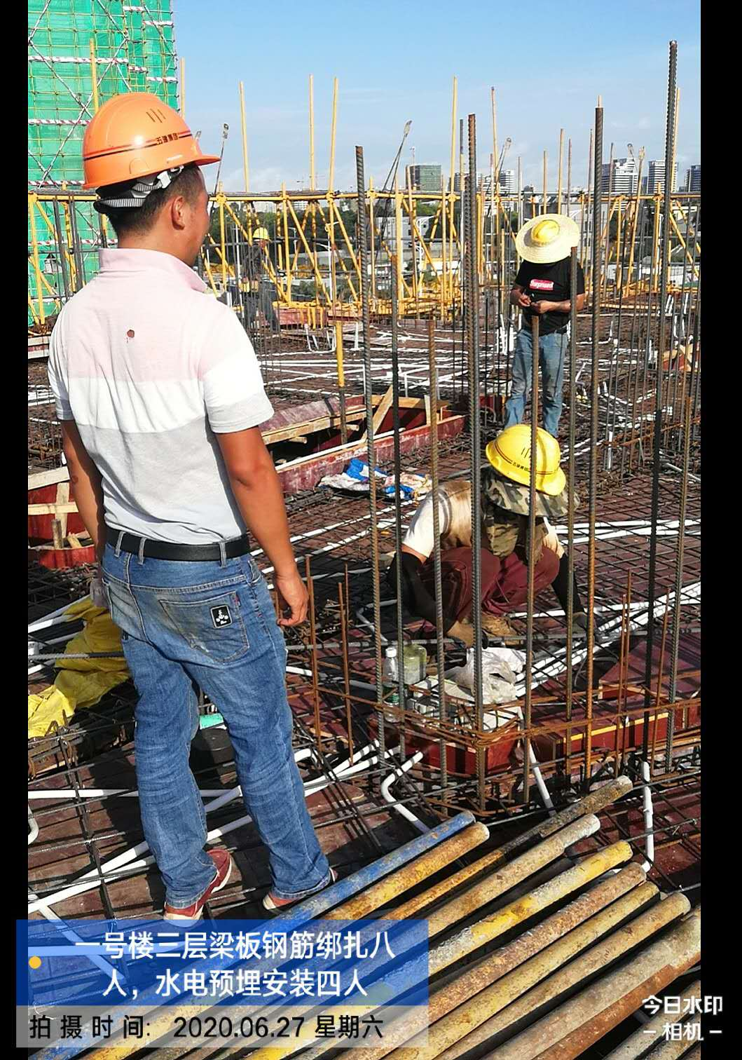
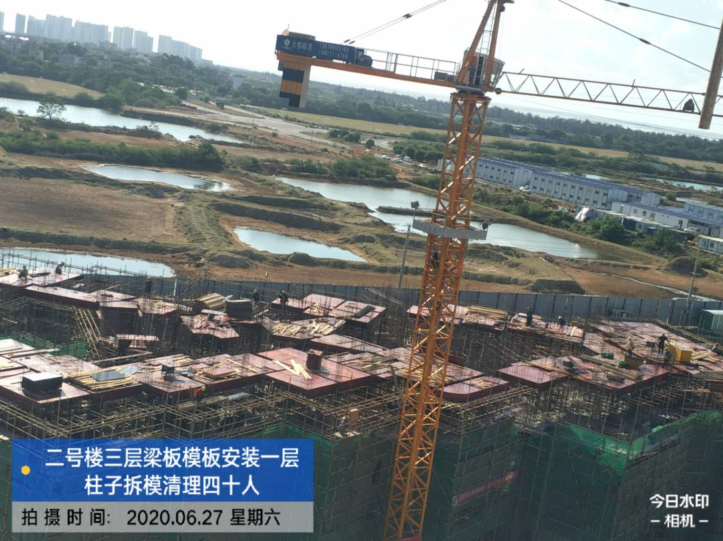
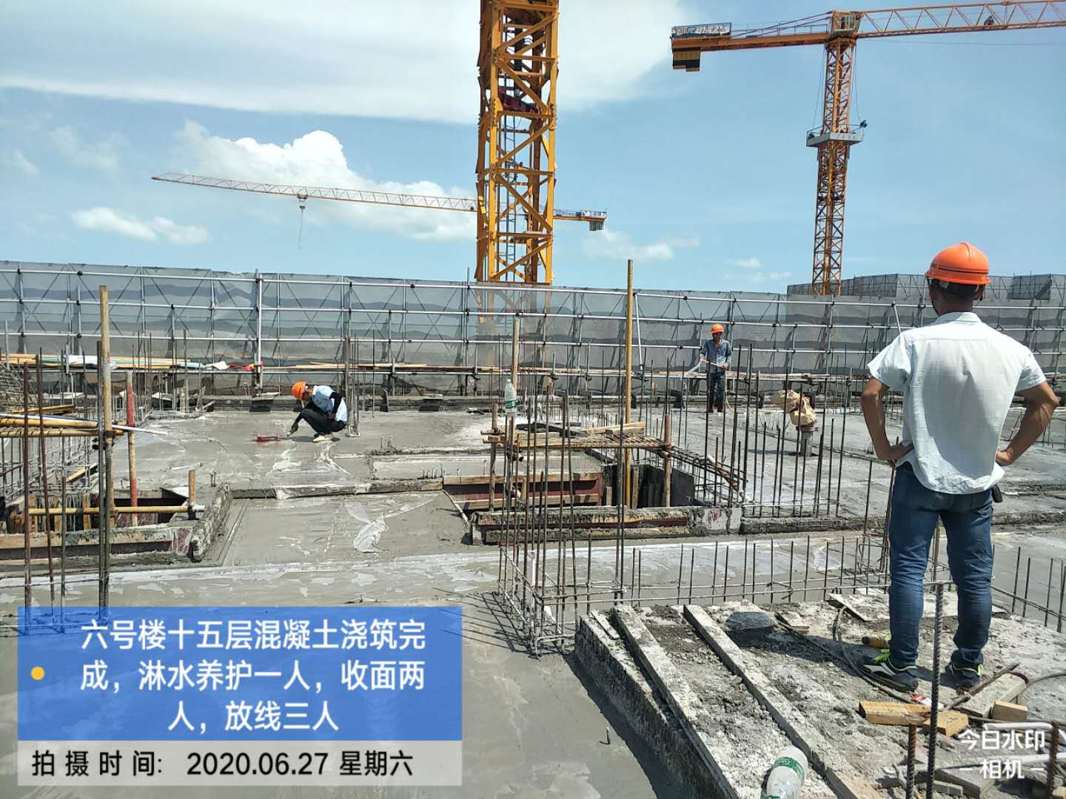
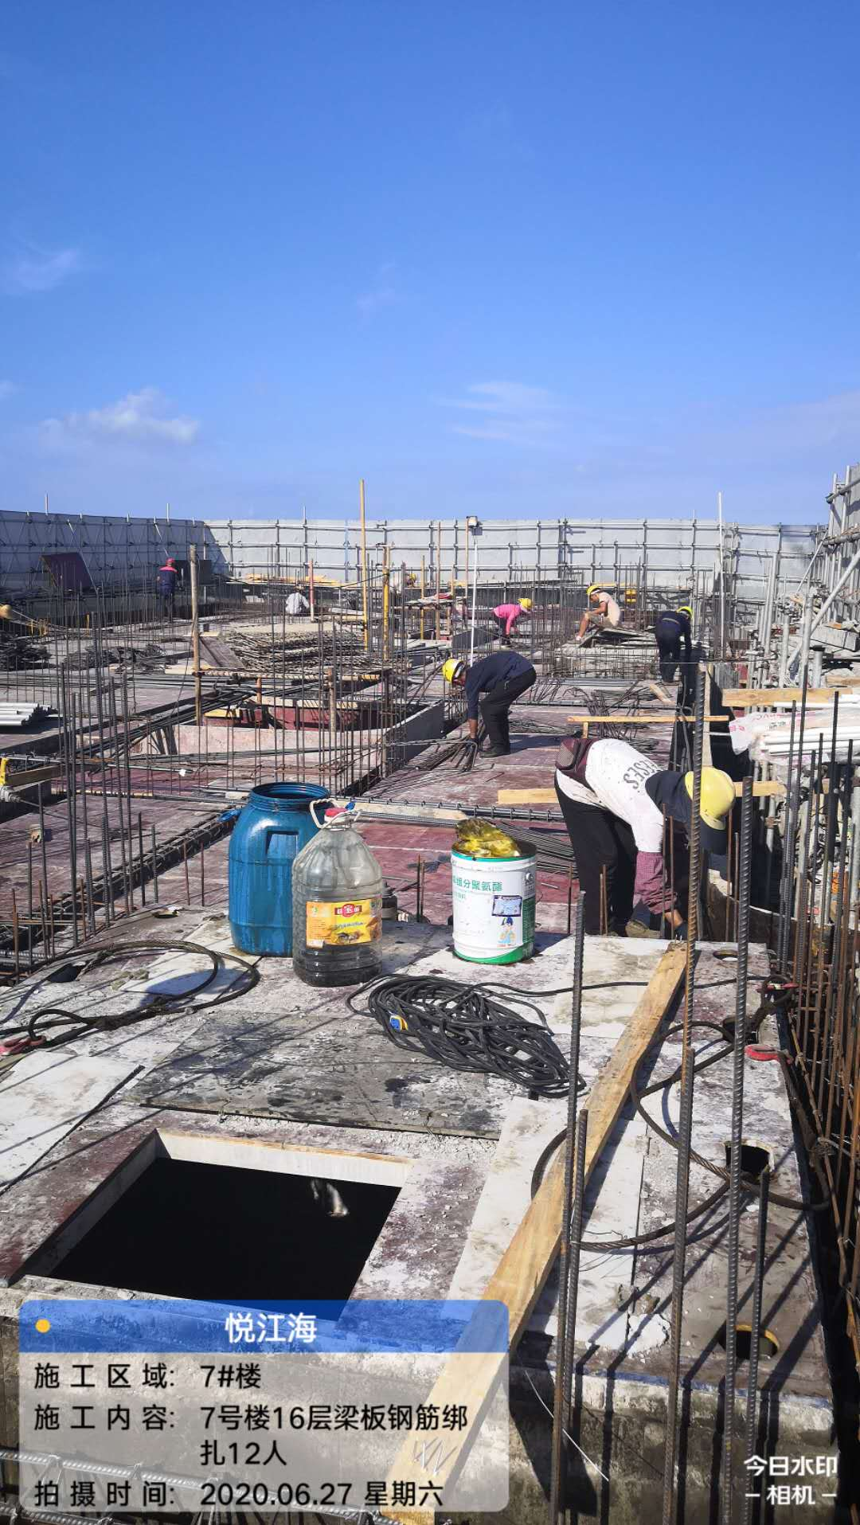
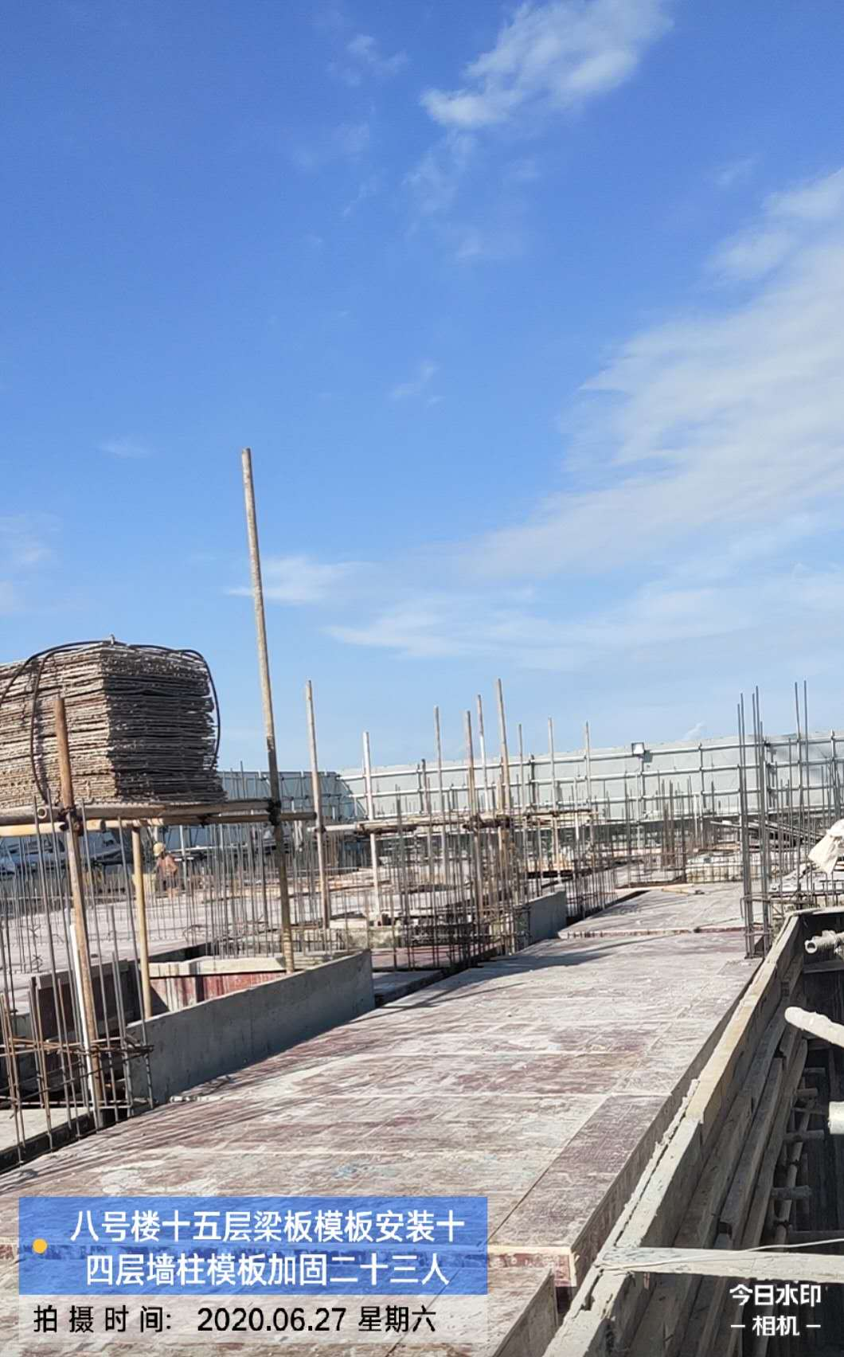
（空）
2、售楼处现场
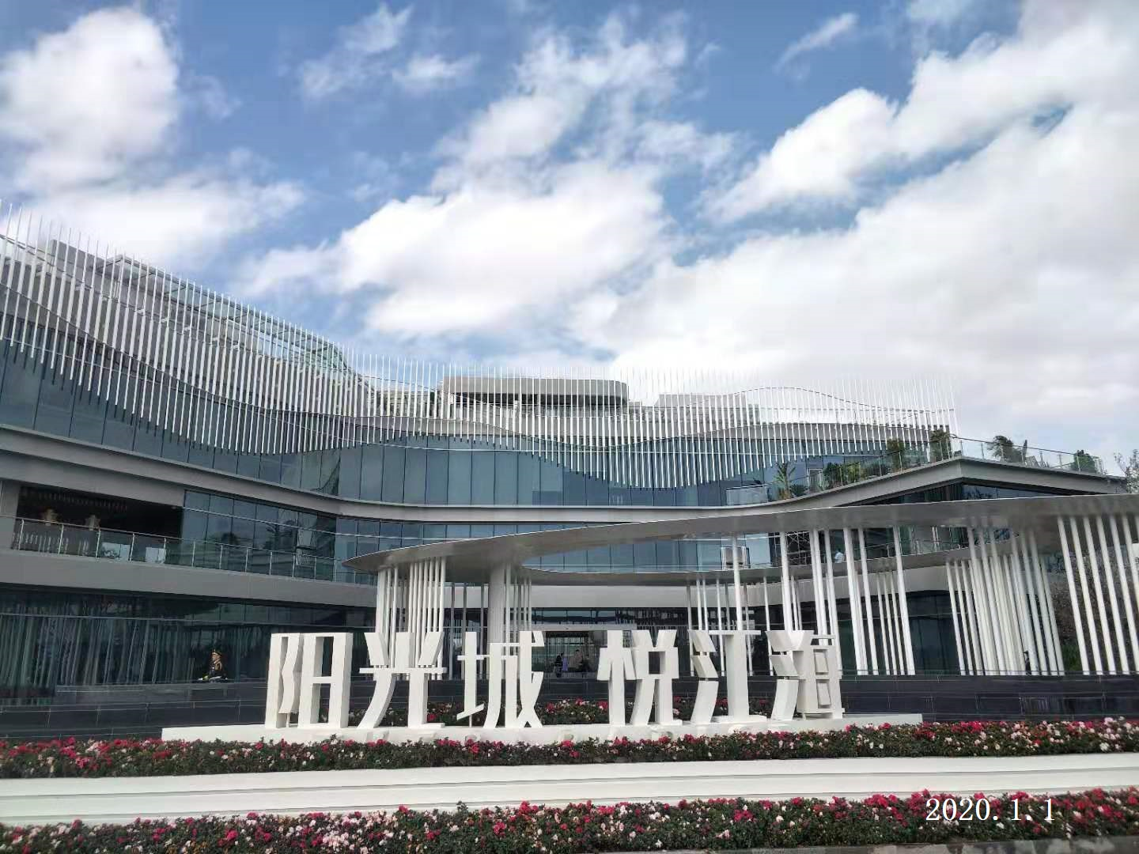
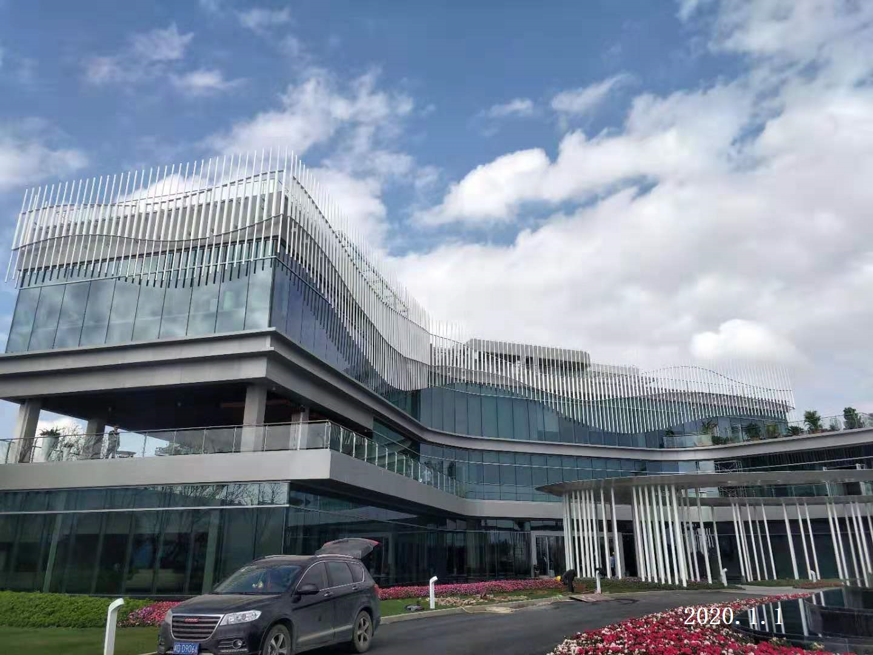
3、二期施工现场
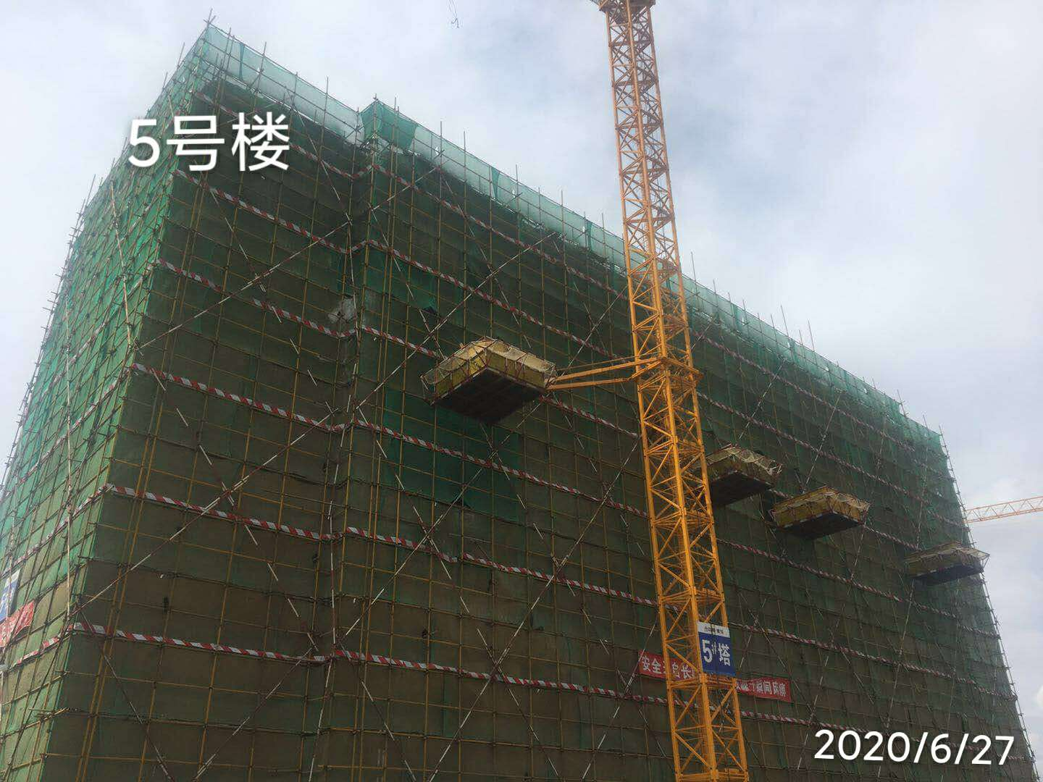
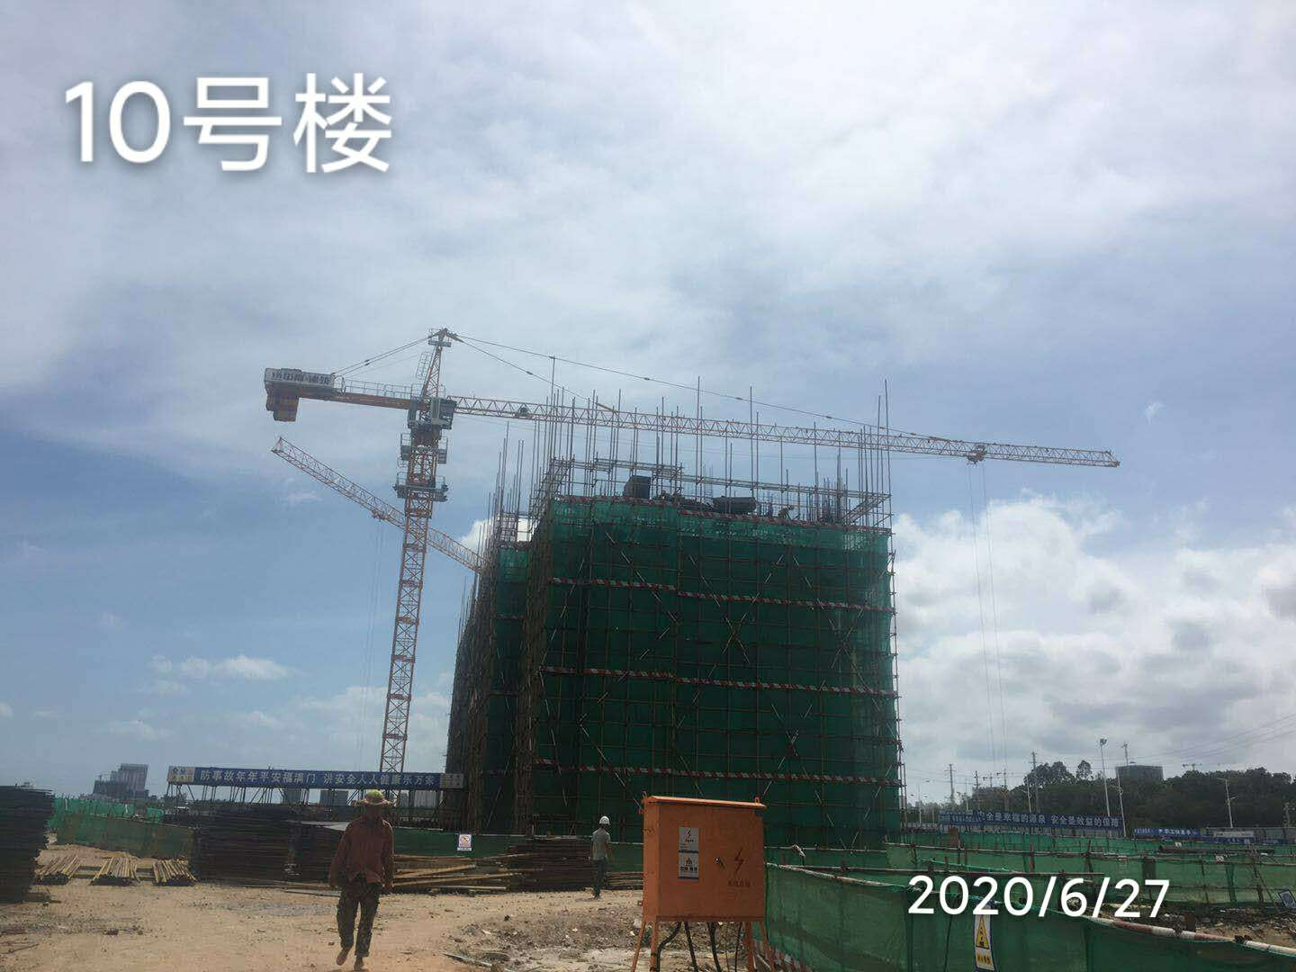
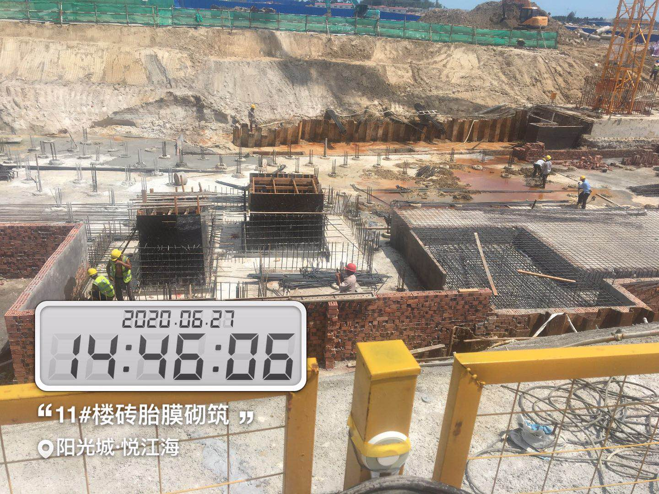
（空）

4、三期施工现场
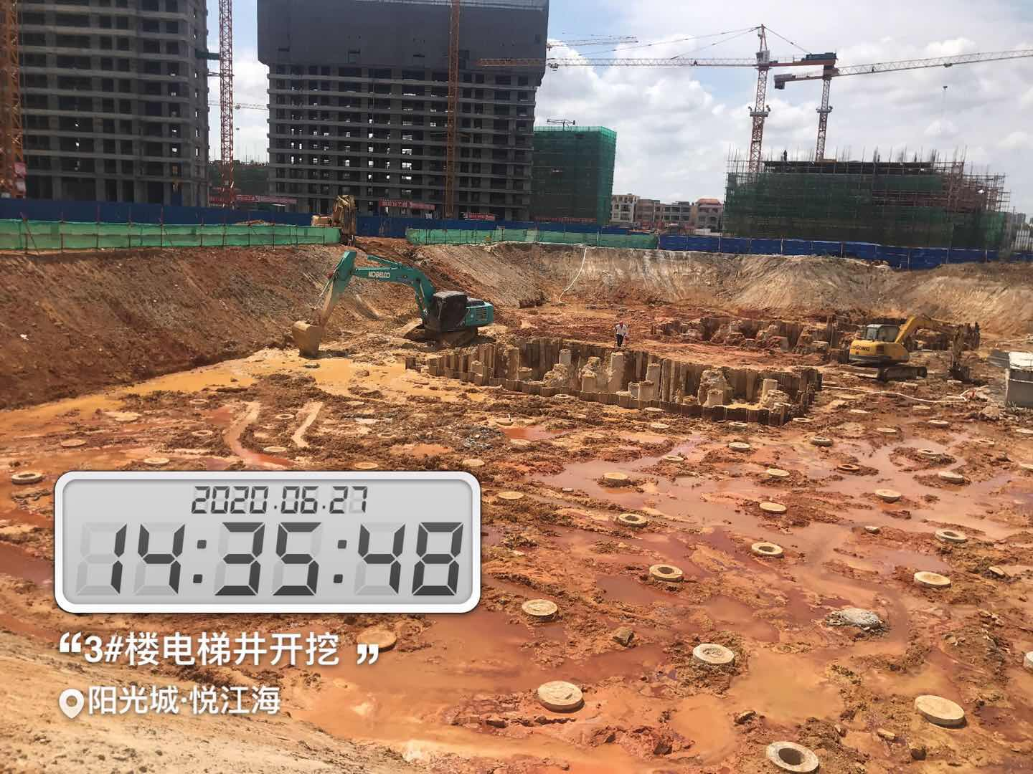
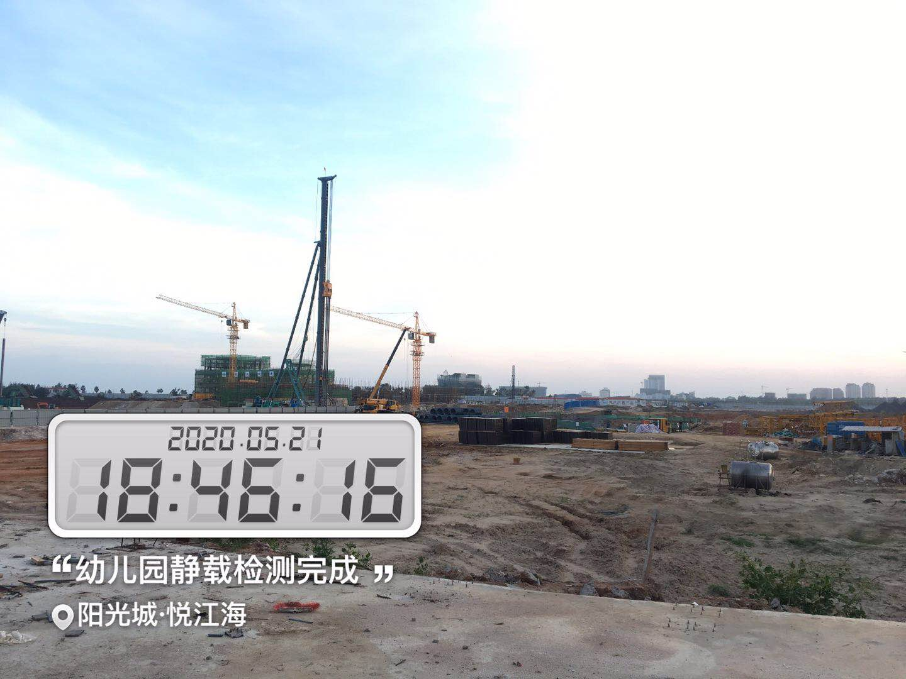
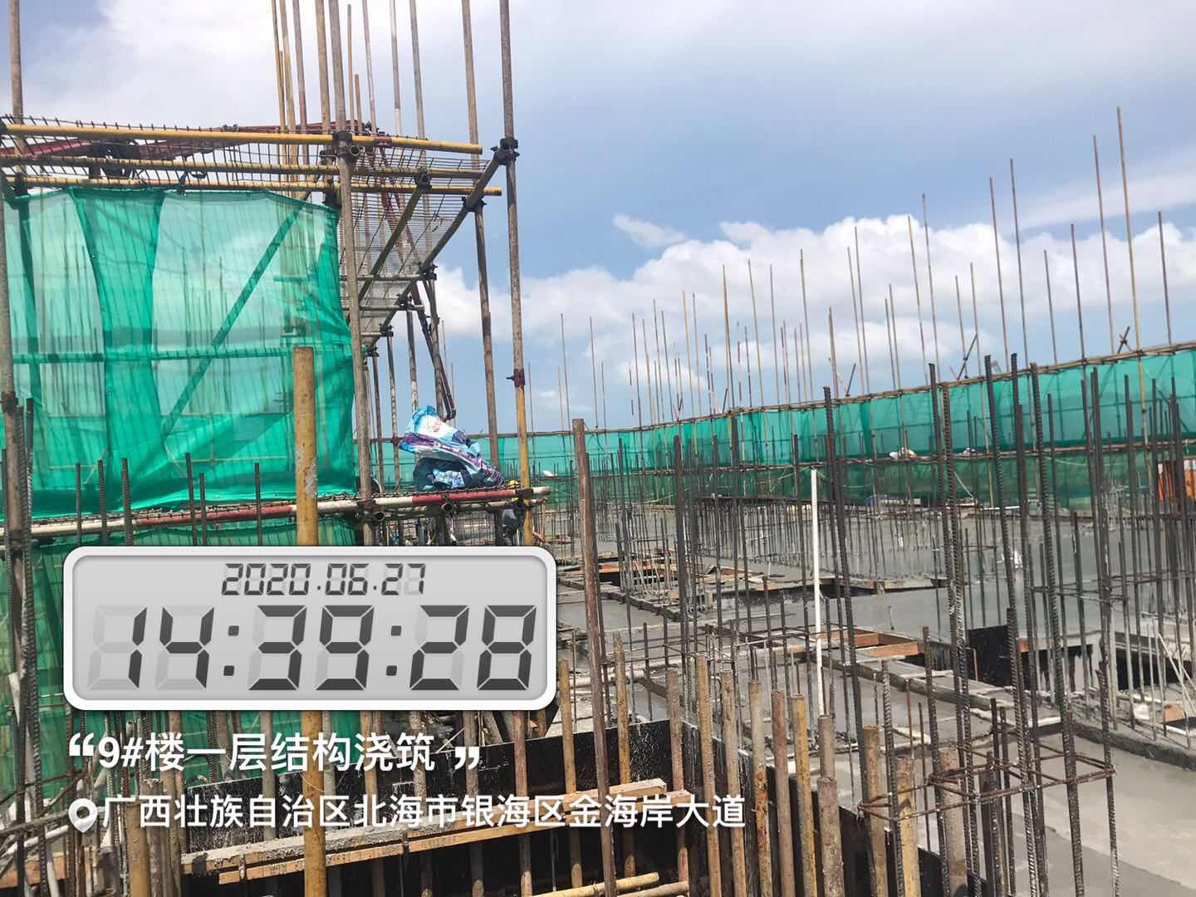
（空）
附件六：财务报表
资产负债表
2020年06月30日
编制单位：北海钰城房地产开发有限公司 单位：元 币种：人民币
项目 | 期末余额 | 期初余额 | 项目 | 期末余额 | 期初余额
流动资产： |  |  | 流动负债：
货币资金 | 19,813,918.90 | 7,656,843.80 | 短期借款 | 315,000,000.00 | 315,000,000.00
交易性金融资产 | 0.00 | 0.00 | 交易性金融负债 | 0.00 | 0.00
衍生金融资产 | 0.00 | 0.00 | 衍生金融负债 | 0.00 | 0.00
应收票据 | 0.00 | 0.00 | 应付票据 | 10,869,087.62 | 9,001,574.33
应收账款 | 0.00 | 0.00 | 应付账款 | 22,188,401.49 | 2,633,482.97
预付款项 | 236,467,990.77 | 7,714,723.45 | 预收款项 | 30,426,071.00 | 0.00
其他应收款 | 1,915,739,192.46 | 1,623,371,758.61 | 合同负债 | 0.00 | 0.00
其中：应收利息 | 0.00 | 0.00 | 应付职工薪酬 | 637,927.61 | 2,748,795.10
应收股利 | 0.00 | 0.00 | 应交税费 | 39,642.10 | 29,698.14
存货 | 1,898,686,981.08 | 1,488,567,800.54 | 其他应付款 | 707,509,193.99 | 406,300,161.72
合同资产 | 0.00 | 0.00 | 其中：应付利息 | 48,890,987.80 | 18,620,989.22
持有待售资产 | 0.00 | 0.00 | 应付股利 | 0.00 | 0.00
一年内到期的非流动资产 | 0.00 | 0.00 | 持有待售负债 | 0.00 | 0.00
其他流动资产 | 11,044,380.24 | 3,420,924.04 | 一年内到期的非流动负债 | 0.00 | 0.00
流动资产合计 | 4,081,752,463.45 | 3,130,732,050.44 | 其他流动负债 | 0.00 | 0.00
非流动资产： |  |  | 流动负债合计 | 1,086,670,323.81 | 735,713,712.26
债权投资 | 0.00 | 0.00 | 非流动负债：
其他债权投资 | 0.00 | 0.00 | 长期借款 | 1,388,000,000.00 | 1,009,500,000.00
长期应收款 | 0.00 | 0.00 | 应付债券 | 829,378,100.00 | 829,378,100.00
长期股权投资 | 0.00 | 0.00 | 其中：优先股 | 0.00 | 0.00
其他权益工具投资 | 0.00 | 0.00 | 永续债 | 0.00 | 0.00
其他非流动金融资产 | 0.00 | 0.00 | 租赁负债 | 0.00 | 0.00
投资性房地产 | 0.00 | 0.00 | 长期应付款 | 0.00 | 0.00
固定资产 | 0.00 | 0.00 | 专项应付款 | 0.00 | 0.00
在建工程 | 0.00 | 0.00 | 预计负债 | 0.00 | 0.00
生产性生物资产 | 0.00 | 0.00 | 递延收益 | 0.00 | 0.00
油气资产 | 0.00 | 0.00 | 递延所得税负债 | 0.00 | 0.00
使用权资产 | 0.00 | 0.00 | 其他非流动负债 | 0.00 | 0.00
无形资产 | 0.00 | 0.00 | 非流动负债合计 | 2,217,378,100.00 | 1,838,878,100.00
开发支出 | 0.00 | 0.00 | 负债合计 | 3,304,048,423.81 | 2,574,591,812.26
商誉 | 0.00 | 0.00 | 所有者权益：
长期待摊费用 | 0.00 | 0.00 | 实收资本（或股本） | 790,000,000.00 | 560,000,000.00
递延所得税资产 | 0.00 | 0.00 | 其他权益工具 | 0.00 | 0.00
其他非流动资产 | 0.00 | 0.00 | 其中：优先股 | 0.00 | 0.00
 |  |  | 永续债 | 0.00 | 0.00
 |  |  | 资本公积 | 0.00 | 0.00
 |  |  | 减：库存股 | 0.00 | 0.00
 |  |  | 其他综合收益 | 0.00 | 0.00
 |  |  | 盈余公积 | 0.00 | 0.00
 |  |  | 未分配利润 | -12,295,960.36 | -3,859,761.82
 |  |  | 归属于母公司所有者权益合计 | 777,704,039.64 | 556,140,238.18
 |  |  | 少数股东权益 | 0.00 | 0.00
非流动资产合计 | 0.00 | 0.00 | 所有者权益合计 | 777,704,039.64 | 556,140,238.18
资产总计 | 4,081,752,463.45 | 3,130,732,050.44 | 负债和所有者权益总计 | 4,081,752,463.45 | 3,130,732,050.44
法定代表人： 主管会计工作负责人： 会计机构负责人：

利润表
2020年06月
编制单位：北海钰城房地产开发有限公司 单位：元 币种：人民币
项 目 | 本期发生额 | 上期发生额
一、营业收入 | 55,763.32 | 0.00
减：营业成本 | 55,979.40 | 0.00
税金及附加 | 646,493.66 | 0.00
销售费用 | 6,410,777.80 | 0.00
管理费用 | 975,897.44 | 20,000.00
研发费用 | 0.00 | 0.00
财务费用 | -29,794.06 | -12,166.48
其中：利息费用 | 0.00 | 0.00
利息收入 | 37,764.80 | 12,552.48
加：其他收益 | 0.00 | 0.00
投资收益（损失以“-”号填列） | 0.00 | 0.00
公允价值变动收益（损失以“-”号填列） | 0.00 | 0.00
信用减值损失（损失以“－”号填列） | -20,626.21 | 0.00
资产减值损失（损失以“－”号填列） | 0.00 | 0.00
资产处置收益（损失以“－”号填列） | 0.00 | 0.00
二、营业利润（亏损以“-”号填列） | -8,024,217.13 | -7,833.52
加：营业外收入 | 20,606.09 | 0.00
减：营业外支出 | 432,587.50 | 0.00
三、利润总额（亏损总额以“-”号填列） | -8,436,198.54 | -7,833.52
减：所得税费用 | 0.00 | 0.00
四、净利润（净亏损以“-”号填列） | -8,436,198.54 | -7,833.52
（一）持续经营净利润（净亏损以“－”号填列） | -432,823.70 | 0.00
归属于母公司股东的净利润 | -432,823.70 | 0.00
少数股东损益 | 0.00 | 0.00
（二）终止经营净利润（净亏损以“－”号填列） | 0.00 | 0.00
归属于母公司所有者的净利润 | 0.00 | 0.00
少数股东损益 | 0.00 | 0.00
五、其他综合收益的税后净额 | 0.00 | 0.00
归属母公司所有者的其他综合收益的税后净额 | 0.00 | 0.00
（一）以后不能重分类进损益的其他综合收益 | 0.00 | 0.00
1.重新计量设定受益计划变动额 | 0.00 | 0.00
2.权益法下不能转损益的其他综合收益 | 0.00 | 0.00
3.其他权益工具投资公允价值变动 | 0.00 | 0.00
4.企业自身信用风险公允价值变动 | 0.00 | 0.00
5.其他 | 0.00 | 0.00
（二）将重分类进损益的其他综合收益 | 0.00 | 0.00
1.权益法下可转损益的其他综合收益 | 0.00 | 0.00
2.其他债权投资公允价值变动 | 0.00 | 0.00
3.金融资产重分类计入其他综合收益的金额 | 0.00 | 0.00
4.其他债权投资信用减值准备 | 0.00 | 0.00
5.现金流量套期储备 | 0.00 | 0.00
6.外币财务报表折算差额 | 0.00 | 0.00
7.非投资性房地产转换为采用公允价值计量的投资性房地产时（转换日）公允价值大于账面价值的差额 | 0.00 | 0.00
8.其他 | 0.00 | 0.00
归属于少数股东的其他综合收益的税后净额 | 0.00 | 0.00
六、综合收益总额 | -8,436,198.54 | -7,833.52
归属于母公司股东的综合收益总额 | -432,823.70 | 0.00
归属于少数股东的综合收益总额 | 0.00 | 0.00
七、每股收益：
（一）基本每股收益
（二）稀释每股收益
法定代表人： 主管会计工作负责人： 会计机构负责人：

所有者权益变动表
2020年06月
编制单位：北海钰城房地产开发有限公司 单位：元 币种：人民币
项目 | 股本 | 其他权益工具-优先股 | 其他权益工具  -  永续债 | 其他权益工具-其他 | 资本公积 | 减：库存股 | 其他综合收益 | 盈余公积 | 未分配利润 | 所有者权益  合计
一、上年期末余额 | 560,000,000.00 |  |  |  | 0 | 0 | 0 | 0 | -3859761.82 | 556,140,238.18
加：会计政策变更 |  |  |  |  |  |  |  |  |  | 0.00
前期差错更正 |  |  |  |  |  |  |  |  |  | 0.00
同一控制下企业合并 |  |  |  |  |  |  |  |  |  | 0.00
其他 |  |  |  |  |  |  |  |  |  | 0.00
二、本年期初余额 | 560,000,000.00 | 0 | 0 | 0 | 0 | 0 | 0 | 0 | -3,859,761.82 | 556,140,238.18
三、本期增减变动金额（减少以“－”号填列） | 230,000,000.00 | 0 | 0 | 0 | 0 | 0 | 0 | 0 | -8,436,198.54 | 221,563,801.46
（一）综合收益总额 |  |  |  |  |  |  | 0 |  | -8,436,198.54 | -8,436,198.54
（二）所有者投入和减少资本 | 230,000,000.00 | 0 | 0 | 0 | 0 | 0 | 0 | 0 | 0.00 | 230,000,000.00
1．所有者投入的普通股 |  |  |  |  | 0 |  |  |  |  | 0.00
2．其他权益工具持有者投入资本 |  |  |  |  |  |  |  |  |  | 0.00
3．股份支付计入所有者权益的金额 |  |  |  |  |  |  |  |  |  | 0.00
4．其他 | 230,000,000.00 |  |  |  | 0 |  |  |  |  | 230,000,000.00
（三）利润分配 | 0.00 | 0 | 0 | 0 | 0 | 0 | 0 | 0 | 0.00 | 0.00
1．提取盈余公积 |  |  |  |  |  |  |  | 0 | 0.00 | 0.00
2．对所有者（或股东）的分配 |  |  |  |  |  |  |  |  |  | 0.00
3．其他 |  |  |  |  |  |  |  |  |  | 0.00
（四）所有者权益内部结转 | 0.00 | 0 | 0 | 0 | 0 | 0 | 0 | 0 | 0.00 | 0.00
1．资本公积转增资本（或股本） |  |  |  |  |  |  |  |  |  | 0.00
2．盈余公积转增资本（或股本） |  |  |  |  |  |  |  |  |  | 0.00
3．盈余公积弥补亏损 |  |  |  |  |  |  |  |  | 0 | 0.00
4．设定收益计划变动额转留存收益 |  |  |  |  |  |  |  |  |  | 0.00
5．其他综合收益结转留存收益 |  |  |  |  |  |  |  |  |  | 0.00
6．其他 |  |  |  |  |  |  |  |  |  | 0.00
（五）其他 |  |  |  |  |  |  |  |  |  | 0.00
四、本期期末余额 | 790,000,000.00 | 0 | 0 | 0 | 0 | 0 | 0 | 0 | -12,295,960.36 | 777,704,039.64

现金流量表主附表
2020年06月
编制单位：北海钰城房地产开发有限公司 单位：元 币种：人民币
项目 | 本期发生数金额 | 本年累计数金额 | 上年同期金额 | 备注
一、经营活动产生的现金流量
销售商品、提供劳务收到的现金 | 0.00 | 0.00 | 0
商业收入 | 0.00 | 0.00
房地产业销售收入 | 11,009,140.32 | 30,662,425.39
商管收入 | 0.00 | 0.00
酒店收入 | 0.00 | 0.00
建工板块收入 | 0.00 | 0.00
教育收入 | 0.00 | 0.00
其他收入 | 0.00 | 0.00
物业收入 | 0.00 | 0.00
公寓收入 | 0.00 | 0.00
收到的税费返还 | 0.00 | 0.00
收到的其他与经营活动有关的现金 | 0.00 | 0.00 | 0
往来款项 | 18,938,989.98 | -328,626,661.5
保证金、押金 | -309,000.00 | 373,072.49
银行存款利息收入 | 14,322.93 | 37,764.8
营业外收入 | 66.68 | 660.64
员工个人往来 | 0 | -120,196.97
租金 | 0 | 0
其他 | 0 | 0
代收代付 | -1,022,826.17 | -4,044,439.08
现金流入小计 | 0.00 | 0.00 | 0.00
购买商品、接受劳务支付的现金 | 0.00 | 0.00 | 0
购买商品 | 0.00 | 0.00
土地成本 | 0 | 173,394,790.00
工程款 | 35,318.58 | 51,041,803.2
开发间接费 | 160,226.54 | 549,762.43
接受劳务 | 0 | 0
税金 | 1,737.13 | 11,387.58
其他 | 376,227.60 | 819,571.97
支付给职工以及为职工支付的现金 | 0.00 | 0.00 | 0
工资 | 498416.54 | 4,828,777.97
福利费 | 18446.76 | 118,790.44
工会经费 | 0 | 0
社保医保 | 28354.23 | 422,881.85
个人所得税 | 345167.26 | 416,530.31
职工教育经费 | 0 | 0
住房公积金 | 0 | 381,906.00
辞退福利 | 0.00 | 0.00
其他 | 0.00 | 0.00
支付的各项税费 | 0.00 | 0.00 | 0
增值税 | 311,816.72 | 533,509.76
营业税 | 0 | 0
城建税 | 21,827.17 | 37,345.68
教育费附加（含地方教育费附加） | 15,590.83 | 26,675.48
土地增值税 | 110,175.24 | 188,506.78
房产税 | 142,007.46 | 142,007.46
印花税 | 7,431.7 | 101,706.20
土地使用税 | 214,027.55 | 214,027.55
企业所得税 | 0.00 | 0.00
防洪费 | 0.00 | 0.00
水利建设基金 | 0.00 | 0.00
消费税 | 0.00 | 0.00
价格调节基金 | 0.00 | 0.00
残疾人保障金等 | 19,823.58 | 19,823.58
江海堤防工程维护费 | 0.00 | 0.00
其他 | 0.00 | 0.00
支付的其他与经营活动有关的现金 | 0.00 | 0.00 | 0
往来款项 | 0.00 | 0.00
保证金、押金 | 0.00 | 0.00
期间费用-销售费用 | 1,381,995.56 | 5,003,218.86
期间费用-管理费用 | 37,841.94 | 236,040.34
期间费用-财务费用 | 903.98 | 6,315.13
营业外支出 | 0.00 | 0.00
员工个人往来 | 0.00 | 0.00
其他 | 0.00 | 0.00
代收代付 | 0.00 | 0.00
现金流出小计 | 0.00 | 0.00 | 0.00
经营活动产生的现金流量净额 | 0.00 | 0.00 | 0.00
二、投资活动产生的现金流量
收回投资所收到的现金 | 0.00 | 0.00
取得投资收益所收到的现金 | 0.00 | 0.00
处置固定资产无形资产其他资产收到的现金净额 | 0.00 | 0.00
处置子公司及其他营业单位收到的现金净额 | 0.00 | 0.00
收到的其他与投资活动有关的现金 | 0.00 | 0.00 | 0
统借统还款 | 0.00 | 0.00
收并购项目承债款项 | 0.00 | 0.00
收回预付投资款、投资意向金、收购保证金 | 0.00 | 0.00
收回股权共管户资金 | 0.00 | 0.00
预收股权处置款 | 0.00 | 0.00
收购子公司支付的现金少于子公司收购时点持有的现金 | 0.00 | 0.00
其他 | 0.00 | 0.00
现金流入小计 | 0.00 | 0.00 | 0.00
购建固定资产无形资产其他资产支付的现金 | 0.00 | 0.00
投资所支付的现金 | 0.00 | 0.00
取得子公司及其他营业单位支付的现金净额 | 0.00 | 0.00
支付的其他与投资活动有关的现金 | 0.00 | 0.00 | 0.00
统借统还款 | 0.00 | 0.00
收购股权同时承接的债权 | 0.00 | 0.00
投资意向金、收购保证金 | 0.00 | 0.00
重大资产重组财务顾问费 | 0.00 | 0.00
处置子公司及其他营业单位收到的现金负数重分类
其他 | 0.00 | 0.00
现金流出小计 | 0.00 | 0.00 | 0.00
投资活动产生的现金流量净额 | 0.00 | 0.00 | 0.00
三、筹资活动产生的现金流量
吸收投资收到的现金 | 0 | 230,000,000.00
取得借款所收到的现金 | 3,000,000.00 | 663,000,000.00
发行债券收到的现金 | 0.00 | 0.00
收到的其他与筹资活动有关的现金 | 0.00 | 0.00 | 0
统借统还款 | 0.00 | 0.00
零碎股息 | 0.00 | 0.00
收回贷款保证金 | 0.00 | 0.00
信托业保障基金 | -30,000.00 | -30,000.00
收回信用证保证金 | 0.00 | 0.00
收到项目跟投款 | 0.00 | 0.00
收合作方借款 | 0.00 | 0.00
其他 | 0.00 | 0.00
现金流入小计 | 0.00 | 0.00 | 0.00
,偿还债务所支付的现金 | 0 | 284,500,000.00
分配股利、利润或偿付利息所支付的现金 | 28,459,410.96 | 50,455,583.56
支付的其他与筹资活动有关的现金 | 0.00 | 0.00 | 0
统借统还款 | 0.00 | 875,588.54
支付贷款保证金 | 0.00 | 0
融资费用、证券承销费 | 0.00 | 0
信托业保障基金 | 0.00 | 4,769,000.00
支付合作金融机构定期存款 | 0.00 | 0.00
收购少数股权 | 0.00 | 0.00
支付项目跟投款 | 0.00 | 0.00
其他 | 0.00 | 0.00
现金流出小计 | 0.00 | 0.00 | 0.00
筹资活动产生的现金流量净额 | 0.00 | 0.00 | 0.00
四、汇率变动对现金的影响 | 0.00 | 0.00
五、现金及现金等价物增加净额 | 0.00 | 0.00 | 0.00
加：期初现金及现金等价物余额 | 7,656,843.80 | 7,656,843.80
六、期末现金及现金等价物余额 | 7,656,843.80 | 7,656,843.80
现金流量表项附表
1.将净利润调节为经营活动现金流量：
净利润 | -927,970.78 | -8,436,198.54
加：资产减值准备 | 10,129.92 | 20,626.21
固定资产折旧、油气资产折耗、生产性生物资产折旧 | 0.00 | 0.00
无形资产摊销 | 0.00 | 0.00
长期待摊费用摊销 | 0.00 | 0.00
处置固定资产、无形资产和其他长期资产的损失（收益以“－”号填列） | 0.00 | 0.00
固定资产报废损失（收益以“－”号填列） | 0.00 | 0.00
公允价值变动损失（收益以“－”号填列） | 0.00 | 0.00
财务费用（收益以“－”号填列） | 0.00 | 0.00
投资损失（收益以“－”号填列） | 0.00 | 0.00
递延所得税资产减少（增加以“－”号填列） | 0.00 | 0.00
递延所得税负债增加（减少以“－”号填列） | 0.00 | 0.00
存货的减少（增加以“－”号填列） | -73,543,623.67 | -296,442,451.34
经营性应收项目的减少（增加以“－”号填列） | 92,984,621.55 | -64,877,687.61
经营性应付项目的增加（减少以“－”号填列） | 6,380,200.35 | -170,477,041.52
其他 | 0.00 | 0.00
经营活动产生的现金流量净额 | 0.00 | 0.00 | 0.00
2.不涉及现金收支的重大投资和筹资活动： | 0.00 | 0.00
债务转为资本 | 0.00 | 0.00
一年内到期的可转换公司债券 | 0.00 | 0.00
融资租入固定资产 | 0.00 | 0.00
3.现金及现金等价物净变动情况：
现金的期末余额 |  | 7,656,843.80
减：现金的年初余额 |  | 7,656,843.80
加：现金等价物的期末余额
减：现金等价物的年初余额
现金及现金等价物净增加额 |  | 0.00 | 0.00
其他附件一：
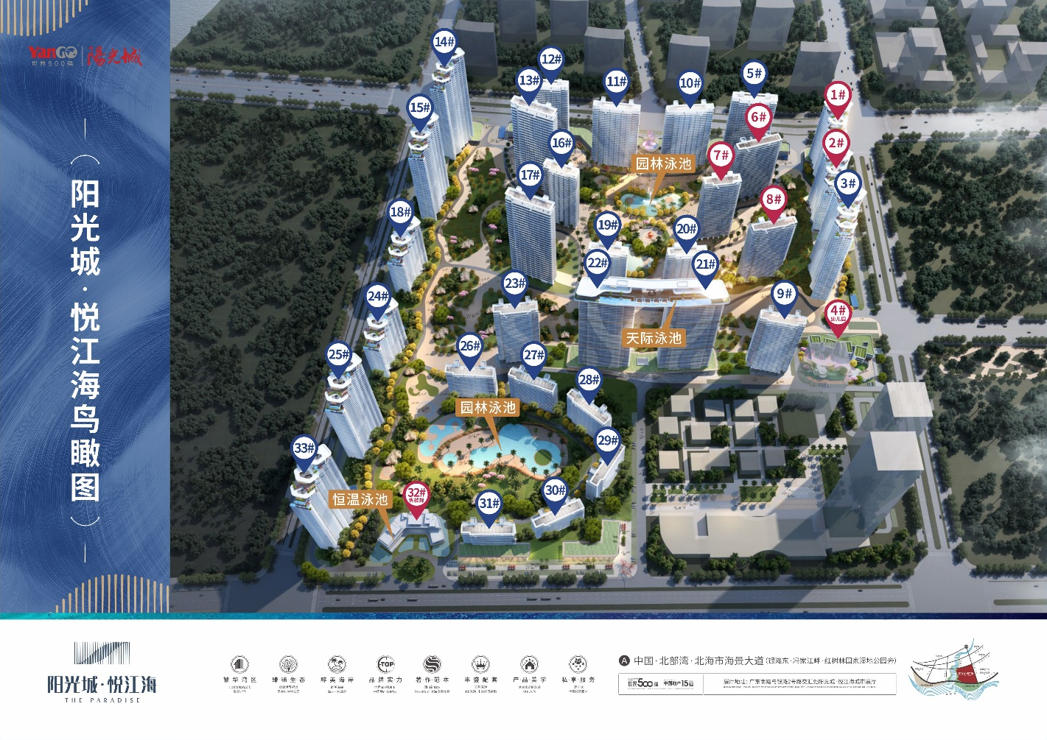

其他附件二：银行余额截图
